

Sanidad animal, fundamentos, componentes y aplicabilidad

**Breve descripción:**

La sanidad animal refiere a la prevención y control de las enfermedades infecto contagiosas que se presentan a nivel de producción, junto con el conocimiento de los animales, su comportamiento, bienestar, manejo, entorno, alimentación y todos los requerimientos que tienen, lo cual conlleva a que puedan realmente aportar y sean provechosos en la producción de forma eficiente.

**Octubre 2023**

Tabla de contenido

Introducción 1

1. Comportamiento animal 2

1.1. Principios 4

1.2. Interpretación 5

2. Bienestar animal 9

3. Enfermedad 16

4. Zoonosis 20

5. Cuarentena 24

6. Conducción 26

6.1. Características 27

6.2. Tipos y uso de instrumentos inductores de movimiento 30

7. Sujeción e inmovilización 31

7.1. Características 32

7.2. Métodos 34

7.3. Herramientas y Equipos 34

8. Primeros Auxilios 37

8.1. Manejo y Aplicación 37

8.2. Signos vitales en especie pecuaria 40

8.3. Heridas 46

8.4. Tratamientos 53

Síntesis 58

Material complementario 60

Glosario 64

Referencias bibliográficas 66

Créditos 68

Introducción

La sanidad animal es uno de los pilares de la producción animal, a continuación, se encuentra la introducción al componente, así como los elementos relevantes que se van a trabajar.

1. Sanidad animal, fundamentos, componentes y aplicabilidad

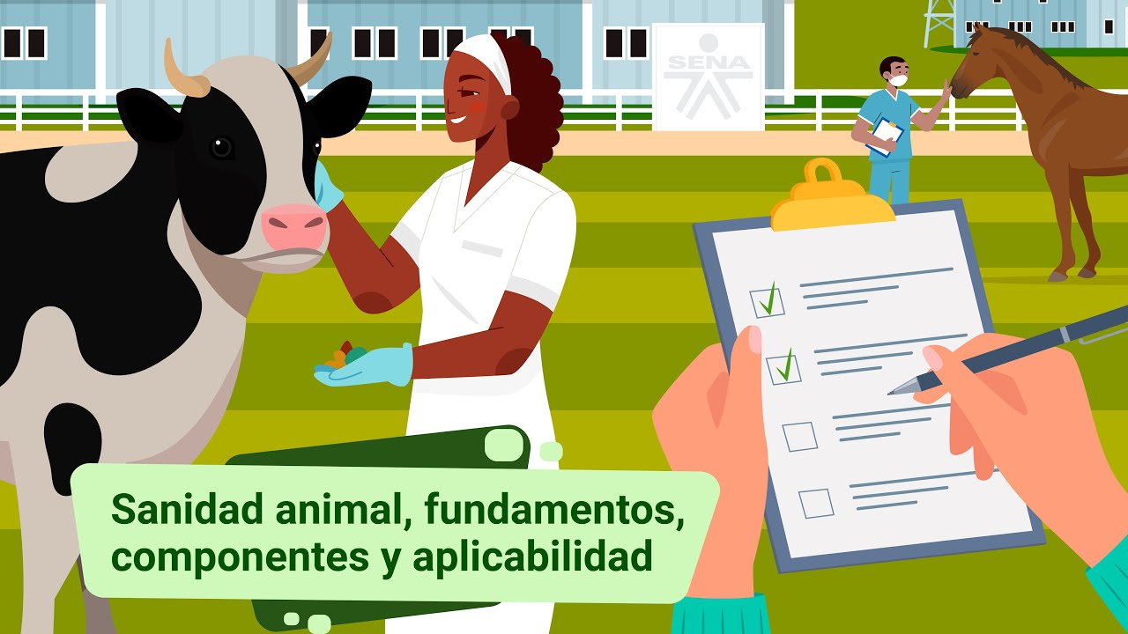

[**Enlace de reproducción del video**](https://youtu.be/bKrh7jbCR9s)

|  |
| --- |
| **Síntesis del video: Sanidad animal, fundamentos, componentes y aplicabilidad** |
| La sanidad de los animales no solo hace referencia a la prevención y control de las enfermedades infecto contagiosas que se presentan en los animales de producción, sino a todo lo inherente al conocimiento en sí de los animales.  La revisión de su comportamiento, su bienestar, su manejo, su entorno, su alimentación y todos los requerimientos que tienen, lo cual conlleva a que puedan realmente aportar y sean provechosos en la producción de una forma eficiente.  La sanidad animal es uno de los pilares de la producción animal ya que todos los procesos están vinculados directa o indirectamente con este aspecto. |

# Comportamiento animal

Para comprender el contexto etológico se debe comprender qué es el comportamiento animal, el comportamiento de los animales domésticos y en mayor profundidad, el comportamiento de las aves de corral, así pues, se comenzará a definir cada uno de estos aspectos.

El comportamiento animal es el producto de la interacción de las expresiones genéticas más el ambiente, algunos comportamientos están determinados más innatamente que otros que han sido condicionados o aprendidos debido al entorno.

A continuación, algunos comportamientos destacados:

# El primer tipo de comportamiento que está dictaminado por la genética se le llama instintivo, y un ejemplo de este podría ser las crías de mamíferos y la succión del pezón para alimentarse.

# El segundo es un comportamiento aprendido, que se adquiere gracias al desarrollo en determinado medio, por ejemplo, la habilidad de algunos primates de romper cascarones de frutos secos con herramientas como piedras.

# Los comportamientos de los animales domésticos se adquieren a través de procesos de troquelado o impronta, los cuales consisten en la instauración de lazos sociales determinados, en parte por la herencia (factores genéticos) y en parte por los procesos aprendidos en el ambiente, especialmente por el comportamiento parental.

# En general, los animales que conocemos como domésticos, tales como bovinos, equinos, ovinos, caprinos, porcinos y aves como gallinas, patos, pavos, gansos, entre otros; son considerados en el mundo animal como especies de presa, lo cual influye en su comportamiento instintivo que es el de estar vigilantes y listo para darse a la fuga.

# Factores que incitan a expresar este comportamiento instintivo son:

# La introducción de elementos, animales o personas ajenas a los habituales, ruidos distintos, agudos y altos volúmenes, suelos, objetos o paredes brillantes, con desniveles o que generen cierto tipo de movimiento extraño, corrientes fuertes de aire, golpes directos o indirectos, lugares oscuros y estrechos.

# Estos animales viven en rodeos, rebaños o parvadas y tienen una jerarquía regida por la dominancia, no se mantienen parejas exclusivas macho hembra, por lo que hay competencias en los machos para reproducirse.

# Lo que debe priorizar es reducir en todo caso la generación de estrés para conservar el bienestar, razón por la cual deben ser planeadas las actividades productivas como la alimentación, la limpieza y desinfección, el abastecimiento de agua, los controles sanitarios, los pesajes y todas las labores de manejo de los animales.

## Principios

El comportamiento es una combinación entre lo instintivo y la experiencia o lo aprendido en el entorno, por lo cual este comportamiento instinto necesariamente ha de ser heredado, por ejemplo, un pollito para salir del cascarón, picotea la cáscara siempre en el mismo sitio, no pudo ser una conducta aprendida.

Empero, el mecanismo genético de los animales no demuestra ninguna señal de tener la capacidad de llevar implícitos modelos de comportamiento en específico; es cierto que, al producirse una cantidad menor o mayor de algunas hormonas, puede ocasionar que el animal sea más activo o pasivo, más agresivo o dócil, entre otros comportamientos, pero no existe evidencia de que haya programado un comportamiento determinado.

Si el comportamiento tiene la posibilidad de ser heredado, está implícito que este puede evolucionar, debido a que la selección natural supondría a los opuestos o poco prácticos y solo preservar a los que tengan mayor ventaja o sean más útiles. Hay investigaciones que concluyen que las especies que viven cerca y que están estrechamente relacionadas, tienden a mostrar pautas comportamentales muy similares. Lo anterior pone en manifiesto que si los modelos de algún modo se heredan han de ser un proceso muy débil.

Entonces, si el comportamiento es el resultado de una mezcla compleja de factores heredados y aprendidos, cabe la posibilidad de que los primeros sean muy sutiles, más de lo que normalmente se piensa. Por su parte, se tiene la creencia de que, por debajo del comportamiento, hay patrones de comunicación de los cuales hasta ahora se tienen algunos indicios, aunque son diversos los aspectos comportamentales de los animales que aún hoy en día se desconocen, no puede pasarse por alto que sus principios se remontan a épocas primitivas en las que el hombre empieza a dar sus primeros pasos en la domesticación de las diferentes especies animales. Tener en cuenta estos hechos puede ayudar en la comprensión de los mecanismos de los procesos evolutivos comportamentales que pueden ser llevados a la práctica en el manejo animal.

## Interpretación

Es razonable pensar que tan solo al pasar algunas generaciones, los hombres primitivos pudieron domesticar los lobos y convertirlos en perros a través de la crianza y selección de los individuos más mansos. Sin duda que estos animales debieron tener ciertas características que permitieran dicho proceso; si las especies actualmente domesticadas se clasifican de algún modo, se puede definir que el conjunto este compuesto por herbívoros, los cuales no tienen vínculos estables de apareamiento, es decir, sin pareja estable, omnívoros que son gregarios, o sea, que viven en grupos, y gallináceas.

Las costumbres gregarias, la falta de pareja estable y vínculos reproductivos, causa que se ocurran los sistemas jerárquicos donde el ser humano tiene el papel de alfa o dominante, esto porque se establecen más fácilmente junto al hombre. Otro de los aspectos principales en los animales fundamentales que hace que la convivencia con el ser humano tenga mayor éxito, es que no compitan activamente por el mismo tipo de alimentación, esta característica suele ser muy común en ungulados y gallináceas, haciéndolas más proclives a la domesticación.

De acuerdo con diferentes estudios etológicos, las características de comportamiento que hacen posible la domesticación y facultan a través de la misma, el aprovechamiento y uso de los animales en los diversos sistemas productivos pecuarios, son:

**Figura 1.** Características de comportamiento para domesticación de animales

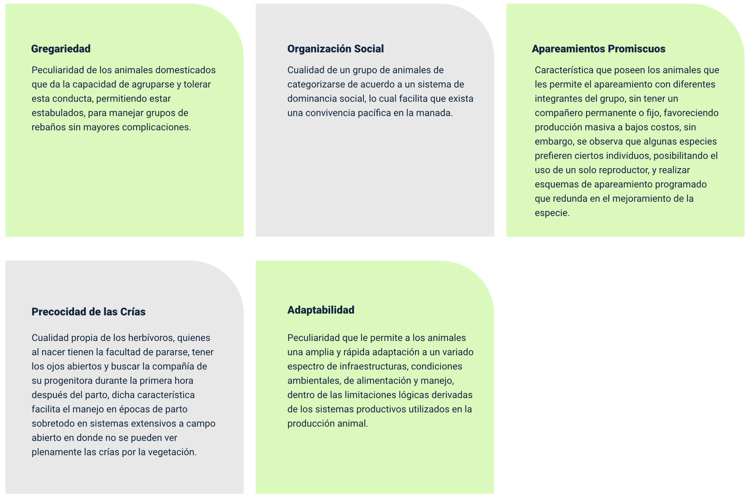

* **Gregariedad**

Peculiaridad de los animales domesticados que da la capacidad de agruparse y tolerar esta conducta, permitiendo estar estabulados, para manejar grupos de rebaños sin mayores complicaciones.

* **Organización Social**

Cualidad de un grupo de animales de categorizarse de acuerdo a un sistema de dominancia social, lo cual facilita que exista una convivencia pacífica en la manada.

* **Apareamientos Promiscuos**

Característica que poseen los animales que les permite el apareamiento con diferentes Integrantes del grupo, sin tener un compañero permanente o fijo, favoreciendo producción masiva a bajos costos, sin embargo, se observa que algunas especies prefieren ciertos individuos, posibilitando el uso de un solo reproductor, y realizar esquemas de apareamiento programado que redunda en el mejoramiento de la especie.

* **Precocidad de las Crías**

Cualidad propia de los herbívoros, quienes al nacer tienen la facultad de pararse, tener los ojos abiertos y buscar la compañía de su progenitora durante la primera hora después del parto, dicha característica facilita el manejo en épocas de parto sobre todo en sistemas extensivos a campo abierto en donde no se pueden ver plenamente las crías por la vegetación.

* **Adaptabilidad**

Peculiaridad que le permite a los animales una amplia y rápida adaptación a un variado espectro de infraestructuras, condiciones ambientales, de alimentación y manejo, dentro de las limitaciones lógicas derivadas de los sistemas productivos utilizados en la producción animal.

Los comportamientos emergen en momentos en los que no se presentan oportunidades de aprendizaje. Esto sugiere que el sistema nervioso central puede estar pre configurado en respuesta a estímulos o eventos particulares. En otras palabras, la domesticación parece haber sido un proceso de selección natural de rasgos conductuales deseables. Aquellos individuos que se sintieron más cómodos en situaciones de confinamiento tuvieron éxito en su crecimiento y desarrollo, manteniéndose sanos y siendo productivos. Por otro lado, aquellos que no lograron adaptarse o desarrollar estas características no pudieron reproducirse y fueron eliminados, lo que a su vez fomentó y fortaleció estas habilidades de adaptación.

Por otro lado, es importante destacar que los animales domesticados también desarrollan comportamientos aprendidos desde su nacimiento hasta varios días después a través de un proceso conocido como impronta o troquelado. Este proceso se basa en la formación de vínculos sociales definidos, influenciados en parte por la herencia genética y en parte por la dinámica de dominancia entre individuos, relacionada con características para el apareamiento o la adquisición de territorio. Estos comportamientos aprendidos les permiten a los animales comprender diversos aspectos de su entorno, centrándose principalmente en cómo identificar, acercarse y seguir objetos o individuos, especialmente a sus progenitores.

Este tipo de conocimiento se limita a etapas específicas o sensibles de la vida del animal, que generalmente ocurren a una edad muy temprana. Estos conocimientos son cruciales para ayudar al animal a encontrar alimento, refugio, protección y mantenerse a salvo. Además, estos comportamientos aprendidos tienen efectos que perduran a lo largo de toda la vida del animal. Por lo tanto, el manejo adecuado desde los primeros contactos hasta la edad adulta es fundamental, ya que desempeña un papel clave en el desarrollo y crecimiento del comportamiento del animal.

En este mismo orden de ideas, los sentidos, como el olfato, la vista y la audición, son de vital importancia en la supervivencia, y en el trato con los humanos, definiendo en gran medida las pautas para el manejo de cada animal y cada especie.

Todas las especies cuentan con regularidad comportamental diaria, la cual está definida por el círculo circadiano, es decir, la cantidad de horas luz recibidas durante el día que tienen influencia directa en su ritmo cardiaco, en consecuencia, salvo en ciertas condiciones de levante o crianza artificial en confinamiento, llámese estabulación completa, es frecuente que su comportamiento este variando de acuerdo con las estaciones del año. De esta misma forma, es totalmente normal que entre especies exista un comportamiento diferenciado entre hembras y machos, animales viejos y jóvenes, animales castrados, enteros y hembras con crías o sin ellas, siendo comportamientos que van más allá de la impronta durante el periodo de aprendizaje.

# Bienestar animal

Con el progreso en cuanto el conocimiento sobre el comportamiento animal y su directa correlación en el desarrollo de los procesos productivos, se han realizado investigaciones y experimentos en donde se ha demostrado con claridad que así se lleven las técnicas más apropiadas de manejo y alimentación, los resultados productivos pueden no ser los mejores, si no se aplica algún grado de comodidad con el que debe gozar el animal en todo su periodo de crianza, en cuanto al sistema productivo bajo que es manejado. También se ha demostrado que existe una incidencia directa en el nivel de confort y la intensidad con que se lleva el sistema productivo, indicando que mientras hay mayor comodidad, el animal expresa más su potencial de producción.

* “Mahatma Gandhi”, quien decía que “la grandeza de una nación y su progreso moral, pueden juzgarse a través del trato que reciben sus animales”. (1948)
* Como resultado de lo anterior, surge a partir del año de 1965 en Europa el concepto de Bienestar Animal, que no debe ser confundido con la posición en donde se plantea la carencia total de trastornos comportamentales o estrés.
* El bienestar animal es “un estado en el cual el animal, como individuo, está capacitado para intentar enfrentarse con su ambiente de crianza o producción” (“Broom”, 1996).
* Recientemente, Giménez Zapiola (2007) define al bienestar animal como “aquel estado en que los animales se vean libres del maltrato innecesario”.

Entonces, el bienestar animal en un sistema productivo, es una condición ideal resultante de la aplicación de normas específicas, adecuadas y posibles, sobre los procesos involucrados a lo largo de toda una cadena productiva, de manera tal que permitan a los animales vivir en las mejores condiciones posibles sin padecer sufrimientos innecesarios, ya sea a nivel físico o psíquico. Esto involucra a todos los animales, pero fundamentalmente aquellos cuyo destino será servir de alimento o abrigo al hombre, intensificando el compromiso ético de brindarles durante toda su vida productiva, las mejores condiciones posibles de hábitat, sanidad, manejo, alimentación y protección.

Por último, se considera con frecuencia que el bienestar animal es un pretexto para imponer barreras arancelarias o incrementar los costos productivos. Pero lejos de constituir un costo o traba, realizar la implementación animal en las unidades productivas constituye una gran ventaja para la competitividad y disminución de costos productivos de los diversos productos generados en el campo pecuario.

**Principios**

El bienestar animal se refiere al estado de los animales y cómo afrontan las condiciones de su entorno. Es una ciencia cuyo propósito de investigación es estudiar objetivamente y comprender las necesidades de los animales, además es multidisciplinaria en donde se involucran y se interrelacionan aspectos políticos, etológicos, religiosos, productivos, culturales y éticos, entre otros.

Comprende la calidad de vida de un animal y las necesidades que definen las condiciones que deben ser provistas a los mismos, igualmente, debe evaluarse desde las siguientes perspectivas y condiciones, que son tomadas como las bases del bienestar y son ampliamente reconocidas como las cinco libertades:

**Figura 2.** Los 5 principios para el bienestar animal

Figura 2 Los 5 principios para el bienestar animal En la figura se representan los cinco principios para el bienestar animal, como: Libre de hambre y sed, libre de incomodidades físicas o térmicas, libre de dolor, lesiones o enfermedad, libre de miedo o angustia, libre de expresar su comportamiento."


**Interpretación**

Desde el punto de vista práctico, el bienestar animal es un conjunto de procedimientos y acciones que se emplean en determinado sistema de producción, abarcando desde el nacimiento del animal, todas las etapas de su vida hasta la obtención del producto final tal como los huevos, leche, la canal u otros; transporte, comercialización, beneficio, etc. Que brinden confort a los animales con relación, no solo al bienestar físico, sino al comportamental y en armonía con el entorno.

**Paso 1:** para aplicar el bienestar animal en la producción es de suma importancia tener en cuenta la etología de la especie, con el fin de conocer su comportamiento normal, y como este puede ser manejado en las actividades productivas; la mayoría de los animales domésticos son conocidos por ser animales gregarios y de presa, por lo cual para su manejo se puede hacer uso de principios racionales, basados en las consideraciones de su comportamiento de manada, jerárquico y zonas de fuga.

**Paso 2:** cuando se hace uso de herramientas para estimular el movimiento deben descartarse aquellas que produzcan maltrato o sufrimiento en los animales (palos, rejos, perreros o picañas), por lo cual se recomiendan los banderines, deben ser conducidos con tranquilidad a un buen ritmo, con el fin de no causar angustia o estrés sin necesidad.

**Paso 3:** en los animales que deben ser marcados, esta se lleva a cabo de la manera menos tortuosa posible, con materiales y personas idóneas, que reduzcan el tiempo del procedimiento y que garanticen la eficiencia del mismo.

**Paso 4:** en cuanto a la castración, corte de pico, corte de colas, descolmillado, topizada o descorne, entre otros procedimientos necesarios para el manejo de los animales en la producción, se recomienda que sean realizados a edad temprana, para favorecer la fácil recuperación y evitando que interfiera en la curva productiva de los mismos, además deben ser realizados por el médico veterinario, con los equipos, materiales, antisepsia y desinfección idóneos y necesario para dichos procedimientos.

**Paso 5:** cualquier manejo práctico, de alguna situación o circunstancia que obligue al destete, debe llevarse a cabo con calma, delicadeza y tranquilidad para reducir el estrés.

**Paso 6:** en relación a las rampas de carga y descarga, deben tener una inclinación o pendiente que no supere el 20%, además de una iluminación apropiada, sin sectores oscuros o con sombras que asusten a los animales e impidan el tránsito rápido y tranquilo por la misma.

**Paso 7:** las instalaciones, las cuales deben contar con infraestructura, materiales y equipos que faciliten el manejo como los corrales de encierros, las mangas, bretes, apretaderos, toril, instrumentos para sujeción apropiado para el tipo, cantidad y temperamento de animales a manejar, con disponibilidad de agua, suficiente iluminación, zona de sombreo y descanso para los animales, cuidando de que no haya elementos que puedan dañar a los animales como salientes, clavos, puntillas, tornillos, maderas, astillas, alambres u otros.

**Paso 8:** finalmente, la alimentación y nutrición de los animales debe estar ajustada a su etapa de crecimiento, productiva, época del año y condición reproductiva, con el fin de satisfacer sus requerimientos en cuanto a desarrollo, mantenimiento, sanidad y productividad, asegurando la calidad fisicoquímica y microbiológica de la misma.

**Legislación**

Durante los últimos años el tema de bienestar animal ha cobrado gran importancia no solo a nivel internacional sino nacional, por lo cual se ha generado un sin número de documentación legal que refuerza este tipo de prácticas a todo nivel, no siendo la excepción los animales de producción. A continuación, se describe la principal normativa a nivel nacional en lo que se refiere al tema de bienestar animal.

**Ley 84 de 1989**

Esta es la ley por la cual se adopta el Estatuto Nacional de Protección de los Animales, se crean unas contravenciones y se regula lo referente a su procedimiento y competencia, cuyo propósito era no solo proteger los animales en sus diferentes ámbitos, indicando de forma explícita sus derechos primordiales tales como la solidaridad, la compasión, ética, justicia, cuidado, prevención del sufrimiento, la erradicación del cautiverio y abandono, así como cualquier forma de abuso, maltrato, violencia y trato cruel; Además establece las responsabilidades y competencias para castigar los maltratadores.

**Ley 1774 del 2016**

Es la ley por medio de la cual se modifican el código civil, la ley 84 de 1989, el código penal, el código de procedimiento penal y se dictan otras disposiciones, esta ley promulga los animales como seres sintientes, que necesitan el amparo y protección del estado contra el sufrimiento y dolor causados directa o indirectamente por el ser humano por lo cual se tipifican las conductas punibles y se establece el procedimiento sancionatorio para las mismas.

**Principios de la Ley 1774 de 2016**

Los principios de la ley 1774 del 2016 se encuentran expuestos en su artículo 3 y hablan sobre:

**Protección al animal.** El trato a los animales se basa en el respeto, la solidaridad, la compasión, la ética, la justicia, el cuidado, la prevención del sufrimiento, la erradicación del cautiverio y el abandono, así como de cualquier forma de abuso, maltrato, violencia, y trato cruel.

**Bienestar animal.** Se basa en la aplicación y cumplimiento de las cinco libertades.

**Solidaridad social.** El Estado, la sociedad y sus miembros tienen la obligación de asistir y proteger a los animales con acciones diligentes ante situaciones que pongan en peligro su vida, su salud o su integridad física.

De igual forma, deben privarse de hacer cualquier tipo de actos violentos o de maltrato sin justificación, tomando activamente la responsabilidad en la prevención y protección de los animales, así como acusar a los maltratadores ante las autoridades pertinentes.

**Resolución 253 de 2020**

Por la cual se establece el Manual de Condiciones de Bienestar Animal propias de cada una de las especies de producción del sector agropecuario: bovina, bufalina, aves de corral y animales acuáticos. Por lo anterior, toda persona vinculada con las especies de producción debe estar capacitada por un profesional idóneo en bienestar animal, también se incluye la prevención y protección en las actividades de transporte en pie e inspección, vigilancia y control (IVC) así como la metodología para la evaluación del bienestar animal.

# Enfermedad

Se puede hablar de enfermedad cuando el animal presenta alguna alteración del estado fisiológico en alguna parte de su cuerpo, dicho de otra manera, cuando presenta deterioro de su salud, lo que repercute en la manifestación de uno o más signos clínicos, y dependiendo de estos, de su evolución y de los resultados de exámenes clínicos y paraclínicos, se puede determinar el tipo de enfermedad y establecer su tratamiento. Las enfermedades se pueden clasificar de la siguiente manera:

1. **Según su duración**

Se pueden clasificar como agudas o crónicas. Las agudas se manifiestan rápidamente y son de corta duración. Por otro lado, las enfermedades crónicas se desarrollan de manera lenta, son de larga duración, pueden durar toda la vida del animal.

1. **Según su distribución o número de animales afectados**

Se pueden clasificar de tres tipos: endemia, epidemia y pandemia. La endemia es una enfermedad que se mantiene en el tiempo y afecta a un determinado grupo de anímales de una determinada zona geográfica. Por su parte, en la epidemia, la enfermedad afecta a un importante número de animales en una zona geográfica determinada. Por otra parte, la pandemia, es una epidemia que alcanza distribución global en un periodo de tiempo corto.

1. **Según su origen**

De acuerdo con su origen, las enfermedades se pueden clasificar en infecciosas o no infecciosas. Las infecciosas son causadas por diversos agentes patógenos como virus, bacterias, hongos; este tipo de enfermedades se transmiten por el contacto directo entre animales o por el contacto con fómites u objetos contaminados. Ahora bien, las enfermedades no infecciosas son ocasionadas por daños biológicos propios del animal.

1. **Según el tipo de alteración**

Las enfermedades también se pueden clasificar según el tipo de alteración como, por ejemplo: enfermedades carenciales, traumáticas, genéticas, congénitas, metabólicas, degenerativas, mentales, parasitarias, autoinmunes, intoxicaciones, alérgicas, entre otras.

## Manifestación

Un animal saludable bebe agua y se alimenta normalmente, se desplaza sin dificultad, suele permanecer cerca de su manada, erguido, alerta, con mirada vivaz, mucosas y conjuntivas húmedas y rosadas, con buenos parámetros productivos. Dejando de un lado a las enfermedades subclínicas (aquellas que no presentan manifestaciones visibles). Un animal enfermo mostrará alguna o varias alteraciones en lo que tiene que ver con su comportamiento y aspecto físico. Un animal enfermo puede presentar movimientos lentos, movimientos torpes, cabeza agachada, lomo arqueado, ojos hundidos, se separa de su manada, el pelo puede estar hirsuto.

## Enfermedades endémicas

Las enfermedades endémicas son aquellas que se mantienen en el tiempo y suelen afectar a un número importante de animales de determinadas zonas geográficas.

Por ser las de mayor importancia y de acuerdo con lo establecido en las normas internacionales adoptadas en el país, el Instituto Colombiano Agropecuario -ICA-, ha determinado cuales son las enfermedades que han sido declaradas de control oficial en Colombia, y para las cuáles se debe vacunar obligatoriamente. Al ser de interés en el ámbito nacional, se disponen programas de prevención, control y erradicación. De igual manera, se establece su notificación obligatoria y registro.

De acuerdo con su intensidad de transmisión, las enfermedades endémicas se clasifican en:

**Figura 3.** Clasificación de las enfermedades endémicas

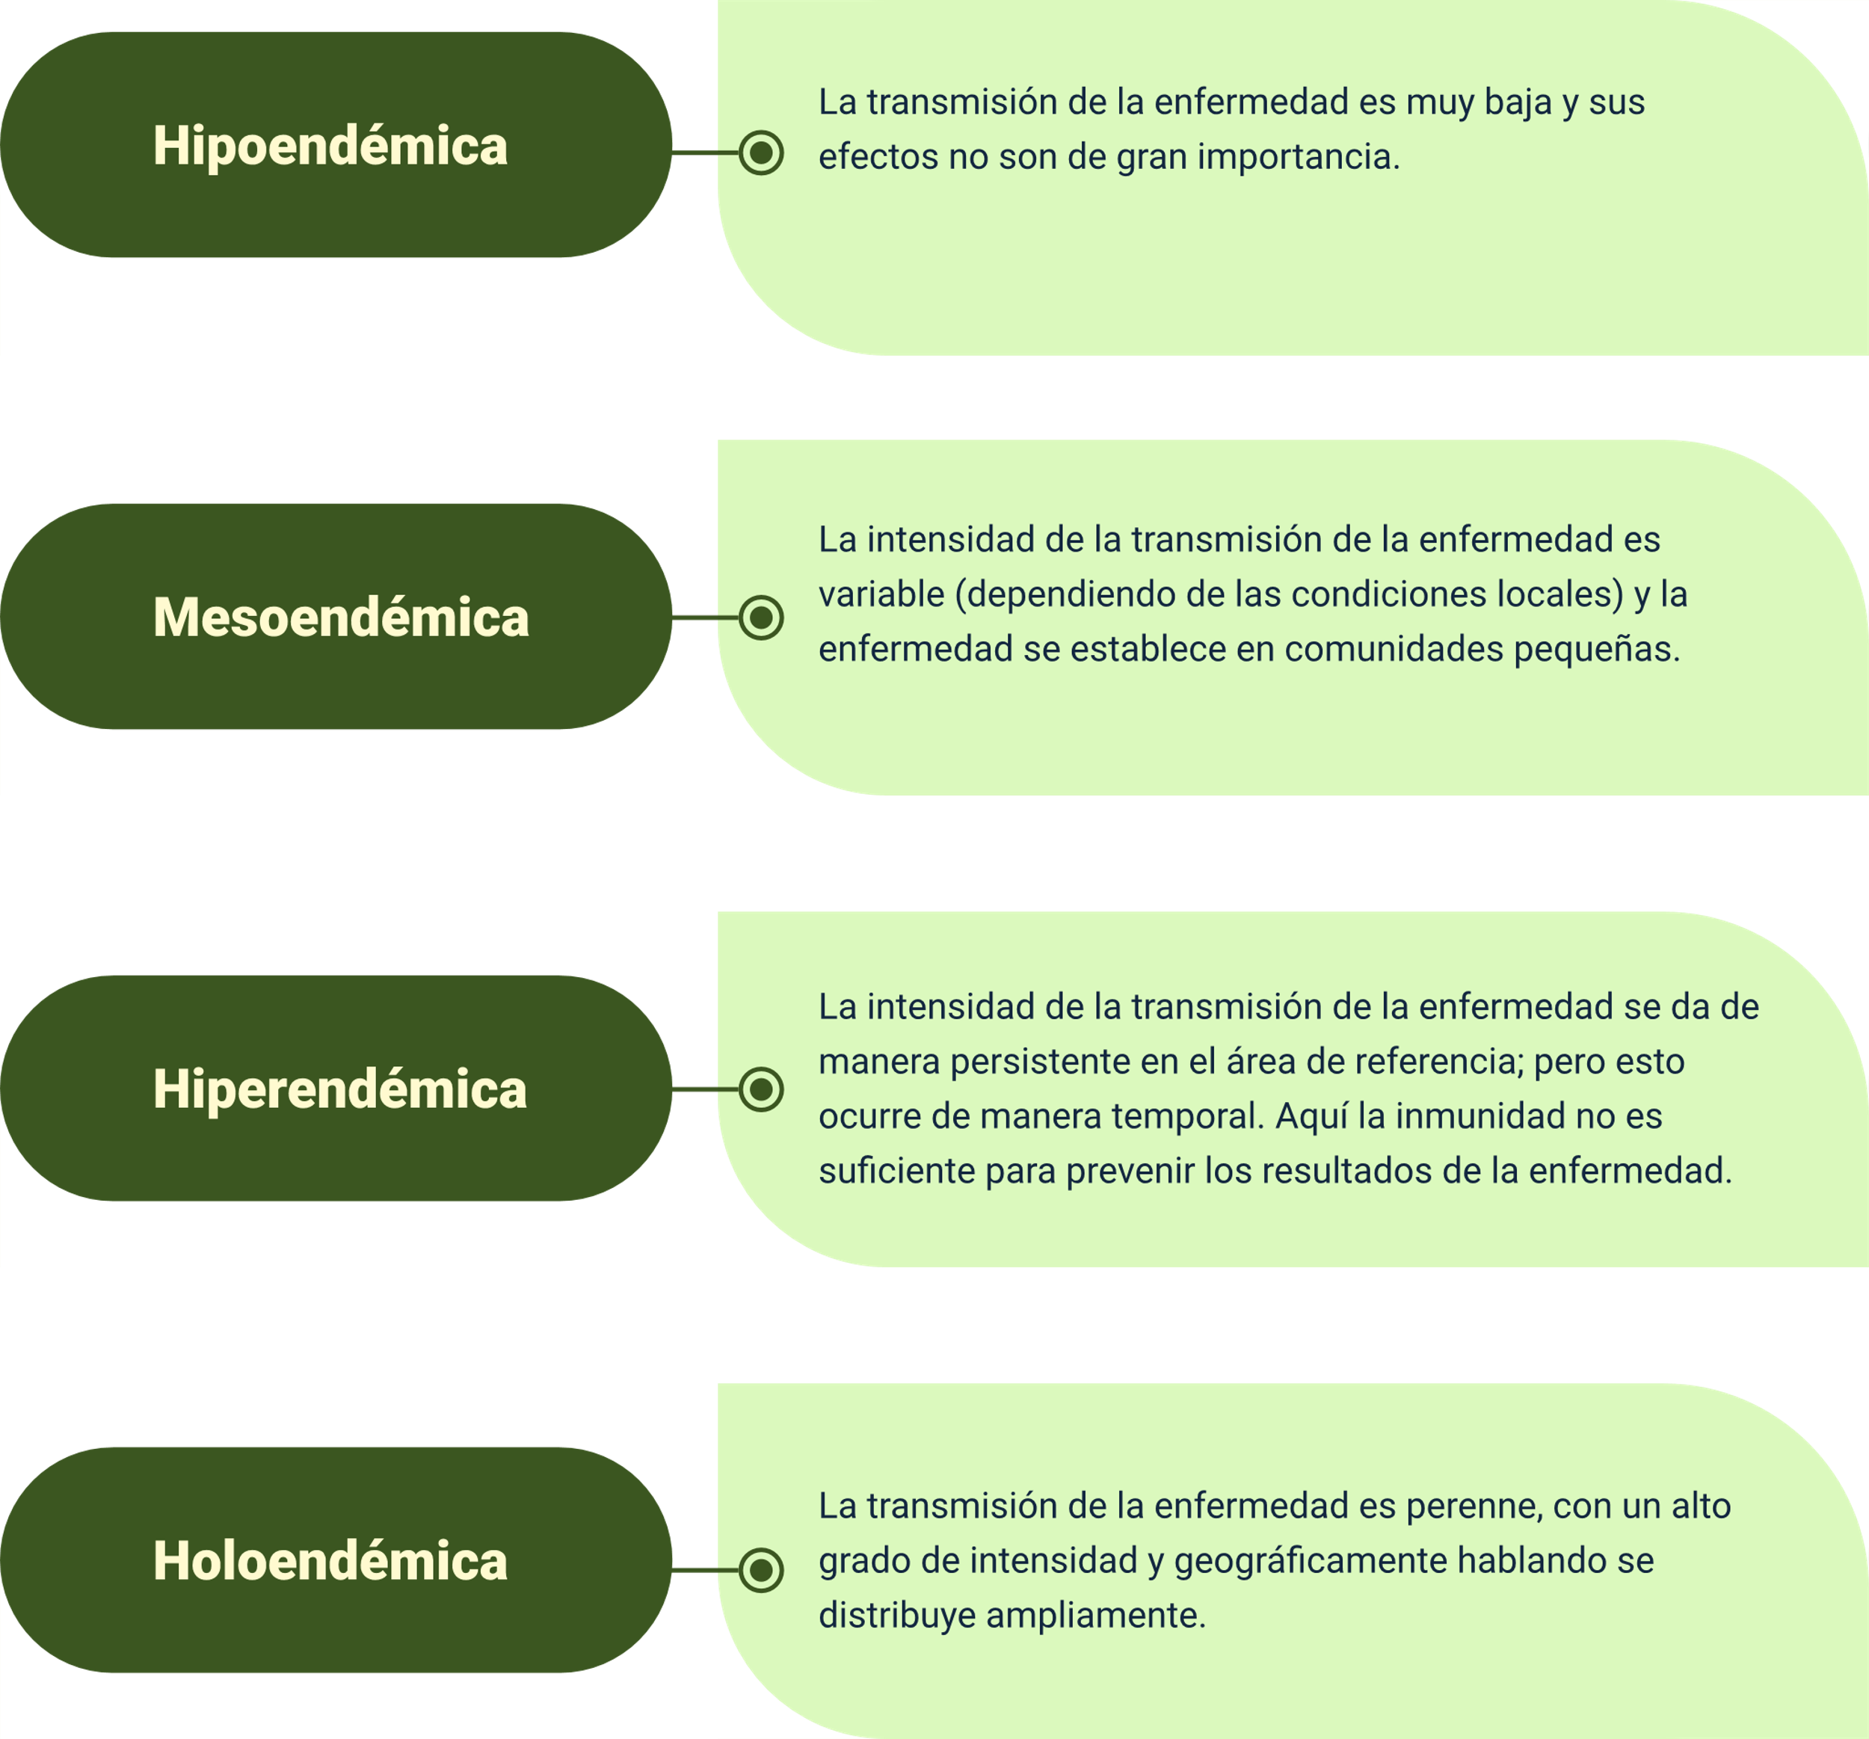

* **Hipoendémica**

La transmisión de la enfermedad os muy baja y sus efectos no son de gran importancia.

* **Mesoendémica**

La intensidad de la transmisión de la enfermedad es variable (dependiendo de las condiciones locales) y la enfermedad se establece en comunidades pequeñas.

* **Hiperendémica**

La intensidad de la transmisión de la enfermedad se da de manera persistente en el área de referencia; pero esto ocurre de manera temporal. Aquí la inmunidad no es suficiente para prevenir los resultados de la enfermedad.

* **Holoendémica**

La transmisión de la enfermedad es perenne, con un alto grado de intensidad y geográficamente hablando se distribuye ampliamente.

# Zoonosis

Las zoonosis son enfermedades de los animales vertebrados que se pueden transmitir al hombre. Los patógenos zoonóticos pueden ser bacterias, virus, parásitos o agentes no convencionales y propagarse a los humanos por contacto directo, ingestión, inhalación, por vectores intermediarios o mordeduras. Su importancia está dada por el impacto que ocasiona a la salud y también en las importantes pérdidas económicas que ocasionan este tipo de enfermedades.

Actualmente, existe una interacción muy cercana entre el hombre y los animales tanto de compañía como de producción. El crecimiento de la actividad comercial y el desplazamiento de personas, animales, sus productos y subproductos han propiciado una mayor diseminación de las zoonosis

El Ministerio de Salud de Colombia, menciona que aproximadamente el 43,6 % de las zoonosis presenta distribución mundial y que de estas el 45 % son de origen viral, 28 % bacteriano, 20 % parasitario y el 7 % por agentes micóticos, presentándose en trabajadores agropecuarios y personas que tienen contacto con animales o sus productos, aunque condiciones actuales han hecho que la epidemiología de las enfermedades cambie, haciendo vulnerables a personas del común que tienen animales de compañía y de granja.

Algunas de las enfermedades zoonóticas más importantes son: la rabia, leptospirosis, brucelosis, tuberculosis bovina, cisticercosis, toxoplasmosis, cisticercosis, ántrax, influenza aviar, leishmaniasis, rickettsiosis, entre otras.

Las zoonosis se pueden clasificar dependiendo del ciclo seguido por su agente infeccioso, por la naturaleza de su agente etiológico, según su aparición y también, según su origen presumible.

1. **Según el ciclo seguido por el agente infeccioso se pueden clasificar en zoonosis**

* **Directas:** en este tipo de zoonosis, el agente solo necesita de un huésped vertebrado para realizar su ciclo.
* **Ciclo zoonosis**: aquí el agente requiere infectar más de un huésped para realizar su ciclo.
* **Metazoonosis:** el agente infeccioso demanda un huésped vertebrado e invertebrado para realizar todo su ciclo.
* **Saprozoonosis**: en este tipo, el agente realiza parte de su ciclo en un vertebrado y la otra parte en un vehículo o lugar de desarrollo no animal.

1. **Según la naturaleza de su agente etiológico**

* Virus
* Bacterias
* Hongos
* Protozoos
* Helmintos
* Artrópodos

1. **Según su aparición se pueden clasificar en zoonosis emergentes y re-emergentes**

* **Zoonosis emergentes:** son aquellas que están apareciendo en donde los agentes causales obtienen la capacidad de afectar nuevas células.
* **Zoonosis re-emergentes:** constituyen un gran grupo de enfermedades que se consideraban que estaban controladas y con tendencia a desaparecer, pero tomaron fuerza y se volvieron a distribuir.

1. **Según su origen presumible se pueden clasificar de tres** **maneras**

* **Saprozoonosis:** son aquellas infecciones producidas por agentes que requieren un lugar de desarrollo o reservorio no animal (plantas, suelo, materia orgánica).
* **Zooantropozoonosis:** cuando las infecciones son transmitidas del hombre hacia los animales vertebrados inferiores.
* **Antropozoonosis:** o también llamadas zoonosis reversas se refiere a enfermedades naturalmente transmitidas de humanos a otros vertebrados.

## Tipos de transmisión

En función de su modo de transmisión, existen diferentes tipos de transmisión como las que se mencionan a continuación:

**Figura 4.** Tipos de transmisión

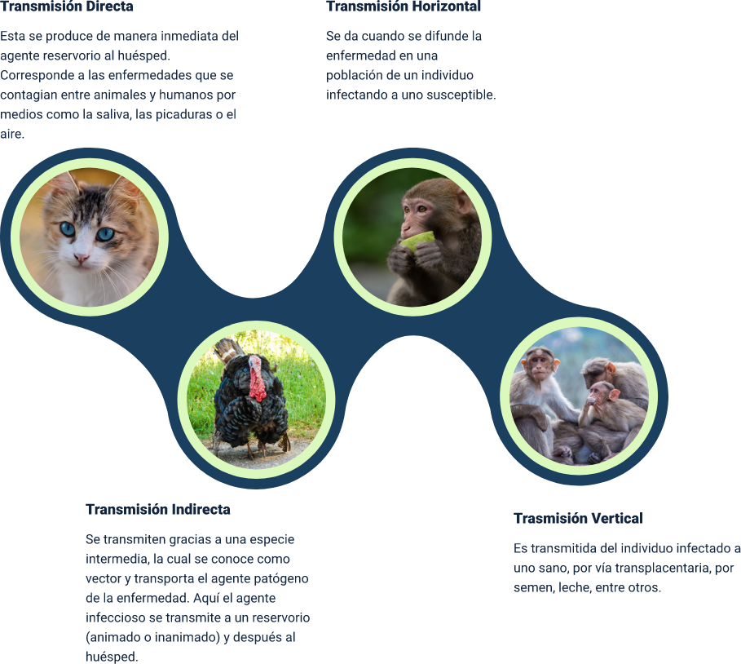

* **Transmisión Directa**

Esta se produce de manera inmediata del agente reservorio al huésped. Corresponde a las enfermedades que se contagian entre animales y humanos por medios como la saliva, las picaduras o el aire.

* **Transmisión Horizontal**

Se da cuando se difunde la enfermedad en una población de un individuo infectando a uno susceptible.

* **Transmisión Indirecta**

Se transmiten gracias a una especie intermedia, la cual se conoce como vector y transporta el agente patógeno de la enfermedad. Aquí el agente infeccioso se transmite a un reservorio (animado o inanimado) y después al huésped.

* **Trasmisión Vertical**

Es transmitida del individuo infectado a uno sano, por vía transplacentaria, por semen, leche, entre otros.

# Cuarentena

La cuarentena se define como el conjunto de aquellas medidas preventivas, enfocadas a regular, restringir o prohibir la producción, movilización o importación de animales y sus productos, con el objetivo de evitar la propagación de una enfermedad en una región a partir de un foco notificado; o bien, para impedir la introducción de una enfermedad a una región, departamento o el territorio nacional. Todo esto se realiza en un periodo de tiempo determinado en el que se mantienen los animales aislados y las medidas mencionadas anteriormente, mientras se observan los animales, se realizan diagnósticos, se establecen tratamientos (si los hay).

De acuerdo con el tipo de enfermedad, manifestación y lugar de presentación, así como para el planteamiento y establecimiento de los aspectos técnicos y operativos, que tienen que ver con las medidas a aplicar, se debe seleccionar una de las siguientes modalidades de cuarentena:

* **Cuarentena Interna**

Este tipo de cuarentena se aplica en el territorio Nacional y tiene que ver con la restricción de la movilización y observación de los animales enfermos, aparentemente sanos (expuestos a la enfermedad) y sospechosos. De igual manera, con la restricción de ingreso o salida de sus productos o subproductos. Lo anterior se realiza con el objetivo de evitar la transmisión de la enfermedad a otros animales susceptibles.

Para aplicar las medidas cuarentenarias se considerará el área afectada, el espacio geográfico en el que se encuentra presente el agente infeccioso (área focal), y la zona de influencia (área perifocal). Esta área debe estar bien definida y delimitada con el fin de aplicar las medidas restrictivas y preventivas y evitar la diseminación de la enfermedad.

* **Cuarentena Total**

En este tipo de cuarentena se aplica la restricción total de la movilización de los animales durante el triple del periodo de incubación de la enfermedad. Este periodo de tiempo se toma a partir de la aparición del último caso clínico de la enfermedad.

* **Cuarentena Externa**

Es el conjunto de medidas restrictivas que se aplican en los puertos marítimos, aeropuertos, y fronteras terrestres de los límites territoriales del municipio, departamento o país y se aplican para prevenir la introducción de una enfermedad al territorio nacional, departamental o municipal.

* **Cuarentena Condicionada**

Radica en la restricción de movilización de animales. Únicamente se podrán movilizar cuando se confirme que dichos animales cumplen con los requisitos zoosanitarios específicos por especie, enfermedad, motivo de la movilización, origen y destino se aplicará en ocasiones especiales, teniendo en cuenta las diferencias de susceptibilidad, manifestaciones y presencia enzoótica de la enfermedad, así como razones económicas justificadas, dentro de este tipo se pueden encontrar las enfermedades que están bajo esquema de campañas para su prevención, control o erradicación a nivel nacional, entre otras que el ICA considere pertinentes.

* **Cuarentena Preventiva**

Este tipo de cuarentena se utiliza cuando exista sospecha, basada en el diagnóstico clínico, de la presencia de una enfermedad de notificación obligatoria, y que aún no se haya confirmado por pruebas de laboratorio. Se mantiene desde el periodo de la sospecha hasta la obtención de los resultados de laboratorio. Si el resultado es negativo, se levanta la cuarentena, en caso contrario, se debe aplicar el tipo de cuarentena correspondiente al caso.

# Conducción

La conducción no es sino la movilización de un animal o grupo de animales hacia alguna infraestructura, labor o transporte, por lo cual requiere tener en cuenta ciertos principios comportamentales para hacerla con éxito y evitar cualquier tipo de estrés innecesario, además de algunas herramientas que contribuyan al desplazamiento rápido y seguro del rebaño.

## Características

Las características de desplazamiento deben cumplir con los parámetros de bienestar y es por eso que se recomienda tener conocimiento sobre las zonas de fuga, lo cual es clave para ayudar a movilizarse correctamente a los animales, teniendo en cuenta además la relación con el punto de equilibrio o balance y el punto ciego.

El punto de equilibrio se encuentra trazando una línea imaginaria sobre la altura de la cruz del animal, suministrando de esta forma una dirección a la marcha, teniendo en cuenta la posición en la que se va a invadir la zona de fuga, si se hace por detrás del punto de equilibrio el animal avanza, mientras que el animal retrocede si se hace desde adelante.

Si se posiciona al personal en el punto ciego deriva en que no haya una respuesta puesto que no se observa movilidad de acceso a esta zona, o si se realiza el movimiento de giro, que es cuando el animal se gira en busca de mejor visibilidad, puede ocurrir que solo vea el inicio del movimiento perdiéndolo en el campo visual posteriormente. Luego, para desplazar al ganado, la salida y el camino hacia la misma debe estar visible y despejado.

Siempre se debe intentar mantenerlos unidos, ya que son animales de manada, además proporcionarles tranquilidad evitando sonidos fuertes, como gritos, golpes, chiflidos y otros, en caso de utilizarlos se recomienda sonidos guturales, voces suaves y monótonas, o silbidos, se debe esperar a que los animales avancen y se encaminen orientándose, siguiendo a otros, evitando desde todo punto forzarlos, y más cuando no tienen suficiente espacio o que se toman tiempo para ubicarse y movilizarse.

Es así, como los animales son organizados en tres grupos diferentes, en donde hay uno que lidera o la cabeza y está conformado por aquellos que abren el paso, el siguiente grupo es el cuerpo, conformado por lo general con animales dominantes y una cantidad considerable de dominados y finalmente la cola en donde se encuentran los animales jóvenes, los más viejos y los que se encuentran enfermos. Teniendo presente lo anterior, se debe entender que el grupo final no debe ser presionado, puesto que normalmente no irán sobre los más dominantes y solo ocasionara que hagan una fuga hacia el lateral de la manada o que retrocedan.

De acuerdo con lo expuesto, se hacen las siguientes recomendaciones:

**Figura 5**. Recomendaciones para movimiento de animales

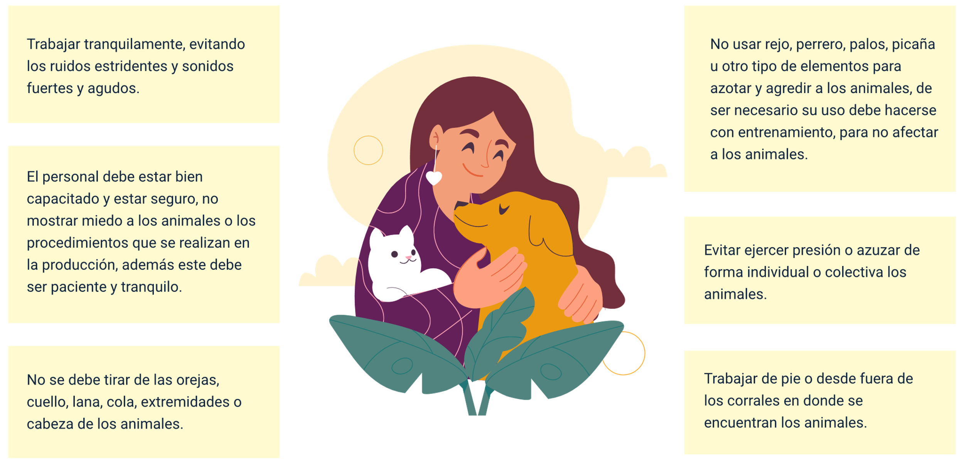

* Trabajar tranquilamente, evitando los ruidos estridentes y sonidos fuertes y agudos.
* El personal debe estar bien capacitado y estar seguro, no mostrar miedo a los animales o los procedimientos que se realizan en la producción, además este debe ser paciente y tranquilo.
* No usar rejo, perrero, palos, picaña u otro tipo de elementos para azotar y agredir a los animales, de ser necesario su uso debe hacerse con entrenamiento, para no afectar a los animales.
* Evitar ejercer presión o azuzar de forma individual o colectiva los animales.
* No se debe tirar de las orejas, cuello, lana, cola, extremidades o cabeza de los animales.
* Trabajar de pie o desde fuera de los corrales en donde se encuentran los animales.

Los animales deben ser conducidos por un trabajador que irá a pie, de ser posible, siempre y cuando no represente un riesgo para este, sin perros ni caballos, respetando la velocidad de los animales en la marcha. Para este tipo de situaciones se recomienda utilizar los instrumentos inductores apropiados.

El uso de perros pastores o para arreo se utiliza solo en unidades productivas que adiestran estos animales, los cuales no muerden y emiten un número mínimo de ladridos sin intimidar a la manada, usualmente se utilizan en producciones ovinas, caprinas, sin embargo, está totalmente prohibido el uso de estos recursos en recintos para feria, remates o subastas.

En la labor de los operarios a caballo se recomienda sea acompañando naturalmente el movimiento de los animales, por lo que hay que ser cuidadoso. El jinete debe conducir al equino sin usar fuerza excesiva ni empujar, forzar el avance o presionar los animales contra las paredes o estructuras de las instalaciones.

En la labor de encierre, los corrales no deben ser llenados completamente, sino que debe manejarse pequeños conjuntos que permitan el movimiento a los trabajadores sin que se agiten y estresen exageradamente los animales, mientras que, para el ingreso a la manga, esta debe estar vacía, con las puertas abiertas, que incentiven el ingreso y avance de los individuos que se encuentren en la parte delantera y evitar hacer presión a los del fondo. Una decisión acertada es utilizar paredes ciegas que mejoren el avance y disminuyan las distracciones.

## Tipos y uso de instrumentos inductores de movimiento

El uso de elementos o instrumentos que ayuden a la movilización de los animales en el arreo debe ser realizado cumpliendo tanto con las premisas básicas del arreo de los animales, así como las particularidades de la especie y el bienestar de los mismos, por lo que estos elementos no deben molestar innecesariamente u ocasionar lesiones a los animales. En ese orden de ideas se recomienda usar:

* Banderas o banderines de colores llamativos que estimulen visualmente a los animales para que se muevan.
* Fusta o rebenque de lonja ancha.
* Varas plásticas o flexibles atándole a los extremos bolsas, cintas o tiras de plástico que produzcan ruidos al rozar a los animales y en respuesta al sonido se movilicen.
* Sonajeros o cencerros de material que estimulen la movilización en respuesta al sonido.
* Porras de lona. No para ser usada en el cuerpo del animal, sino para estimular el movimiento desde el manejo sobre el punto de balance y la zona de fuga.

Por el contrario, no deben ser utilizados elementos contundentes, rígidos, grandes o con extremos puntiagudos, tales como bastones con extremos puntiagudos, cintas o tubos metálicos, látigos, cadenas, arreadores, alambres o correas para golpear a los animales, así como tampoco emplear perros no entrenados para ayudar al movimiento del ganado.

El uso de la picana eléctrica se encuentra restringido a bovinos y cerdos adultos, y debe ser una excepción para situaciones en donde el animal disponga de espacio suficiente para moverse y otros estímulos no hayan cumplido esta finalidad o cuando el operador está en riesgo de ser atacado. Solo deben utilizarse picanas accionadas por pilas, que se encuentren registradas y aprobadas, cuya potencia nunca exceda los 12 voltios. En todo caso, no es apropiado el uso de la picana en equinos, ovinos, caprinos y animales jóvenes de todas las especies. El buen uso de la picana se realiza aplicando la misma en los cuartos traseros, presionando los electrodos redondeados o romos sobre el cuero del animal, en un impulso que no debe superar un (1) segundo de duración. No es correcto su uso en la cabeza, orejas, ojos, boca, región anogenital, prepucio, escroto o vientre. Se encuentra prohibido conectar la picana o elemento similar a la red troncal de electricidad, o utilizar electrodos puntiagudos o afilados.

# Sujeción e inmovilización

Por sujeción se entiende los distintos procedimientos que se llevan a cabo para impedir o limitar los actos o movimientos defensivos de los animales, con el propósito de salvaguardar la integridad física del operador y sus ayudantes, evitar lesiones en los animales, y ponerlos en una posición más cómoda para su manejo. Contener un animal consiste en mantenerlo en una determinada posición en la cual pueda ser manejado, sin peligro para el veterinario, operadores o para el propio animal. Luego, sujetar consiste en fijar al animal o alguna de sus partes, miembros o cabeza, para facilitar cualquier información sobre estos.

Al veterinario y a los operarios se le suele juzgar de acuerdo por su forma de actuar frente a los animales, sobre todo, en el campo. Una actitud tranquila y confiada, firme, con el empleo de palabras amistosas, que permitan un acercamiento al animal, hablándole u ofreciéndole alimentos, palparlo suavemente, siempre logra buenos resultados.

## Características

Los métodos de sujeción e inmovilización en los animales de producción tienen diferentes características que se acomodan de acuerdo con su propósito y comportamiento natural, por lo cual son manejados de diferentes formas como se verá a continuación.

**Características en el manejo de equinos:**

1. A los equinos se les toma inicialmente por el cuello, el cual es el punto de equilibrio y luego se les pasa la cuerda o lazo por encima para empezar con el nudo, e iniciando por este punto el agarre del animal.
2. El siguiente paso es entonces mediante una lazada en la boca del animal asegurarlo.
3. Existen diversas formas o métodos de sujeción de la cabeza del equino, tomando as narinas u ollares, con soga de tiro corto, entre otros.
4. Para herrar o manipular los miembros anteriores de los equinos, se debe mantener floja para no darle punto de apoyo, con ello se puede explorar con facilidad, sin hacer tensión que le incomode.
5. La forma correcta en que se manipula el miembro posterior de un equino es apoyarlo en el muslo para darle estabilidad.

**Características en el manejo de bovinos.**

* **Paso 1:** toma manual con presión del tabique nasal, es necesario además torcerle el cuello dado que le quitamos el punto de equilibrio al bovino dejándolo manso.
* **Paso 2:** pellizcamiento y levantamiento del pliegue de la babilla o de la ingle, esta mordaza manual, lo que hace es estirar el tendón de inserción del músculo de la fascia lata, provocando una traba de la articulación de la rodilla con lo que el animal queda quieto.
* **Paso 3:** método sencillo, sujeción e inmovilización que evita que se lastimen las ubres o el pene de los bovinos en el manejo.
* **Paso 4:** forma de levantar la pata para curaciones y cuidados con cuerda.
* **Paso 5**: forma de levantar la pata para curaciones y cuidados con un palo.
* **Paso 6:** forma de sujeción de un bovino a una cerca.
* **Paso 7:** afrontilado de un bovino a un poste o mojón, sirve para hacer sujeción sencilla por tiempos cortos, no inmoviliza.
* **Paso 8:** método de volteo sencillo.
* **Paso 9:** nudo cuadrado, es muy fácil de hacer y por tanto se utiliza frecuentemente en el manejo de los animales, no causa dolor.
* **Paso 10:** nudo de caballo, no sujeta, se utiliza solamente para tirar al animal o llevarlo, la cuerda queda fija y no se corre.
* **Paso 11:** nudo de puerco, se utiliza para manejo sencillo en los miembros posteriores, es muy usado en cirugías para sujetar e inmovilizar.

Características en el manejo de porcinos.

En el manejo con los porcinos se recomienda realizar la movilización usando una tabla o latón como escudo que obstruya la visibilidad a otro lugar diferente del que debe ir.

Además, este también ejerce como instrumento mecánico, puesto que se puede empujar los animales a través del camino para direccionarlos.

## Métodos

Los métodos de sujeción e inmovilización se pueden clasificar de diversas formas, sin embargo, la más común y popular es la siguiente:

* **Simples:** son aquellos a los que se recurre para la contención o sujeción normal del animal, utilizando solo las manos.
* **Físicos:** son aquellos en los que se utilizan elementos accesorios, como mecates, instrumentos especiales, etc. Son los más usados generalmente.
* **No derivativos o incruentos:** son aquellos en que se utilizan elementos como mecates, jaulas, o instrumental especializado que solo contienen a los animales por impedimento del movimiento de los mismos.
* **Derivativos o cruentos:** son aquellos en los que se utiliza instrumental específico, que causa dolor, y el animal se queda inmovilizado para no sufrir más dolor (mordazas, aciales, anillos, narigueras).
* **Químicos:** son aquellos en los en que hay apoyo en la aplicación de drogas tranquilizantes o anestésicos.

## Herramientas y Equipos

A continuación, se revisarán las principales herramientas utilizadas para cada especie.

**Bovinos**

1. **Pinzas nariguera:** no perfora solo ejerce una presión y que sirve para sostener al animal y darle algún medicamento o hacer algún tipo de manejo temporal.
2. **Nariguera:** se pone en el tabique nasal del animal, entre las fosas, alrededor de una pulgada de la punta de la nariz, también sirven para controlar animales de gran tamaño o con algún tipo de comportamiento agresivo. Es lo más recomendado, si no se tienen apretaderos.
3. **Cabezales o bozales móviles**: se ajustan a medida que se jalan, por lo que hay que tener mucho cuidado para que no se bajen mucho hacia la parte de la nariz y le puedan bloquear la entrada de aire del animal.
4. Lazos para manejo animal.
5. **Nariguera para destetar:** se utiliza en los terneros para impedir que lacten y de esa forma poder destetar, existen varios diseños disponibles, algunos además incomodan las ubres puesto que los diseños incluyen puntas.
6. **Mordaza:** se utiliza para poder hacer manejo en la cavidad bucal, para examinar y aplicar tratamientos de forma segura.

**Ovejas**

Cualquier sistema de sujeción para que pierda la atención permite el manejo total. Se ata de patas y queda inmovilizada.

**Cerdo**

Sobre todo, con lazo metálico por detrás de los colmillos.

**Caballo**

* **Capotas**

Se utilizan con el fin de restringir la visibilidad del animal y que este pierda la atención sometiéndose por completo a los deseos del manejador.

* **Jáquima**

Es la cabezada de cordel, que suple por el cabestro, para atar los caballos y llevarlos. El mejor material es la suela, hecha de forma que no comprima el hocico del animal, en caso de echarse la jáquima hacia atrás.

* **Torcedores**

Se aprieta fuerte con una cuerda que se gira en el morro u oreja.

* **Freno**

También conocido como bocado, comunica los deseos del jinete al caballo ejerciendo presión en la boca, aunque pude ser utilizado como un arma con consecuencias muy negativas si se desea un caballo atento al freno, pero de ninguna manera temeroso.

Hay variedad de maneas, las cuales se utilizan en diferentes situaciones como la doma, la movilización, el adiestramiento, la inmovilización, examen clínico, entre otros y para ello hay diseños diversos.

Los trabones en los miembros posteriores son un instrumento bastante conocido en el manejo de equinos, el cual facilita el mismo en el control e inmovilización con diferentes fines. Se pone en las extremidades, abajo. Cuando pierde la estabilidad, se tira de la cadena y se le juntan las 4 extremidades y se cae, después de inducirles a la anestesia.

El caballo, luego de dominarle la cabeza, no ofrece mayores dificultades, en el bovino no es así, por lo que hay que tener cuidado con las “cornadas”. En los bovinos muchas veces es conveniente dejar colocado un anillo nasal. En cuanto el caballo se controla la cabeza no resulta dificultoso su manejo, sin embargo, con el bovino debe cuidarse de las estocadas con la cabeza o cornadas, por lo cual se recomienda mantener el control durante todo el tiempo. Por otra parte, la revisión periódica de los miembros a nivel de cascos o pezuñas, así como el cuidado, limpieza y la revisión de los tratamientos de la integridad, sobre todo de la muralla, con el fin de mejorar las condiciones del animal y facilitar su labor.

# Primeros Auxilios

Los primeros auxilios son la atención inmediata de un animal en condiciones que no son normales y que representan una emergencia o urgencia. Los propósitos son que se preserve la vida del animal, se evite el sufrimiento, que la salud del animal se deteriore, lo cual hace de vital importancia enseñar a los operadores o trabajadores de las unidades productivas, procedimientos prácticos de primeros auxilios, con el fin de aplicarlos de manera y evitar situaciones riesgosas.

## Manejo y Aplicación

Las personas que los aplican pueden examinar al animal y dar un tratamiento de urgencia antes de la llegada del médico veterinario, sin embargo, para poder prestarlos es necesario saber distinguir entre un animal enfermo y uno sano en buenas condiciones, es por eso que hay algunas pautas que permiten identificar algunas alteraciones en el estado de salud de los animales, tales como:

* Inapetencia o Anorexia.
* Fiebre o Hipotermia, es decir, temperatura fuera de los rangos normales.
* Distraído o ausente al medio, o sea, no presta atención a su entorno.
* Se aísla de la manada, es decir, se mantiene separado de los demás de su grupo.
* Varía los patrones normales de movimiento e interacción, o sea, no quiere moverse o en caso contrario se muestra muy inquieto.
* La marcha irregular se puede deber a un dolor de los pezones o de las patas. Si nos aproximamos a un animal tumbado, este no se pone de pie.
* Mira con insistencia a sus flancos o cocea su vientre.
* Hocico seco o mucosidades excesivas.
* Heces demasiado blandas o duras, dificultad para defecar.
* Cambio brusco en la cantidad de producto producido, leche, huevos, etc.
* Adelgazamiento de animal, pelo o plumaje hirsuto.

Por otra parte, se describirán a continuación algunas de las acciones que se pueden llevar a cabo para atender una urgencia antes de la llegada del médico veterinario y ayudar a mitigar el sufrimiento de los animales.

**Figura 6.** Acciones para atender urgencias

Figura 6 Acciones para atender urgencias de animales

En la figura se representan las acciones para atender urgencias de animales como: identificar estado de salud y riesgos de vida, comunicarse con el médico veterinario, no poner en riesgo el animal si está alterado, pedir ayuda a otros 

* Identificar las condiciones de salud en las que se encuentra el animal y que puedan poner en riesgo su vida, tales como lesiones, heridas, alteraciones en las constantes fisiológicas, hemorragias, entre otras.
* Pedir ayuda de ser necesario a otros operarios o personal de la unidad productiva.
* Comunicarse de inmediato con el médico veterinario y de forma clara y concisa explicar la situación.
* En caso de lesiones graves o hemorragias, trate de controlarlas en lo posible.
* No ponerse en riesgo si el animal está alterado y no permite el manejo.
* No administrar medicamentos o tratamientos sin que lo indique el médico veterinario.
* Tratar al animal después de recibir los primeros auxilios, puesto que estos no son suficiente para que el animal restablezca su estado normal de salud.

## Signos vitales en especie pecuaria

Los signos vitales son mediciones de las funciones básicas del animal, se utilizan para detectar o monitorizar problemas de salud y reflejan el funcionamiento del organismo. Estos signos cambian con la especie animal, edad, el sexo y el peso del animal y es muy importante que en el momento de la medición el animal esté tranquilo, en reposo y en un lugar bajo sombra.

Los signos que normalmente se miden en los animales son: temperatura, frecuencia cardiaca, frecuencia respiratoria, pulso y en los rumiantes se miden los movimientos ruminales.

**Técnicas de medición y registro temperatura**

Los animales tienen la ventaja de poder autorregular su temperatura corporal. Es así que en, condiciones donde la temperatura corporal se encuentra elevada, utilizan los siguientes mecanismos para bajar la temperatura corporal: respirar rápidamente, sudar, jadear, revolcarse en el fango y descansar a la sombra. Por el contrario, si la necesidad es mantener caliente el cuerpo, pueden hacerlo a través de mecanismos como: el pelo y la lana, temblar, caminar, correr, sustraer energía de los alimentos para quemarla y convertirla en calor.

La temperatura del animal puede variar con los siguientes factores: exceso de trabajo, sobre alimentación, temperatura del ambiente (en días calurosos, la temperatura corporal del animal puede elevarse), cuando la hembra está en celo, preñada y en el momento del parto.

El instrumento utilizado para la medición de la temperatura es el termómetro veterinario, el cual tiene su unidad de medida en Grados Celsius - °C. En la actualidad existen cuatro tipos de termómetros, siendo el termómetro de mercurio el más utilizado en las granjas.

**Termómetro de mercurio**

1. Cuando el termómetro se pone en contacto con una temperatura, el mercurio se dilata aumentando su volumen.
2. Los termómetros poseen una escala numérica, la cual se usa para ver hasta qué nivel ha llegado el mercurio dilatado. Observando este nivel se puede saber la temperatura del animal.
3. Es uno de los más utilizados en la actualidad. Está compuesto por un tubo de vidrio y en su interior hay una ampolla llena de mercurio.

**Termómetro digital**

1. Utilizan dispositivos transductores en los que se presentan variaciones de tensión cuando cambia la temperatura.
2. El rango de temperatura habitual, aunque varía según el fabricante, es entre 32 ºC a 43 ºC con una precisión de 0.1 ºC. (García, 2012).
3. Estas variaciones de tensión son convertidas en números por circuitos electrónicos y expresadas en una pantalla. (QUIMINET. 2011).

**Termómetro infrarrojo**

1. El diseño más básico consiste en un lente para enfocar la energía infrarroja (IR) en un detector, que convierte la energía en una señal eléctrica que se puede exhibir en unidades de temperatura después de que se compensa la variación en la temperatura ambiente.
2. Como tal, el termómetro infrarrojo es útil para medir la temperatura en circunstancias en las que los termopares u otros sensores de tipo de sonda no se pueden usar o no producen datos precisos por diversas razones. (OMEGA “Sensing Incredible Things” 2003 - 2017).
3. Esta configuración facilita la medición de temperatura a distancia sin contacto con el objeto a medir.

A continuación, se explica la técnica de medición de temperatura con el termómetro de mercurio:

1. Realizar la sujeción e inmovilización del animal.
2. Amarrar una cuerda en la argolla que se encuentra ubicada en el extremo opuesto a la base donde se encuentra el mercurio.
3. Limpiar y desinfectar el termómetro. Esto se hace con un alcohol antiséptico o cualquier desinfectante que no sea irritante.
4. Visualice la línea de mercurio (plateada) en el termómetro.
5. Agitar fuertemente el termómetro para asegurarse que el nivel de mercurio en el termómetro quede por debajo de los 35 °C. Esta operación se hace de manera cuidadosa, ya que se puede romper el termómetro.
6. Aplicar un lubricante al termómetro para facilitar la entrada del mismo al recto del animal.
7. Desplazar la cola del animal hacia un lado.
8. Introducir suavemente el termómetro por el ano del animal, cuidando que la cuerda quede por fuera del animal.
9. Mantener el termómetro en ángulo para que entre en contacto con la pared del recto.
10. Sujetar el termómetro firmemente, ya que si el animal defeca o tose podría salirse o introducirse por completo en el recto. No olvidar asegurar la pinza que trae el termómetro a la base de la cola.
11. Esperar un minuto.
12. Retirar el termómetro, de ser necesario limpiarlo y posteriormente realizar la lectura correspondiente. Es necesario aclarar que no debe tocarse el extremo donde se encuentra el mercurio, ya que esto puede alterar los resultados y cambiar la lectura.

Por otra parte, ya se encuentran establecidos rangos por especie animal, en los que las temperaturas pueden considerarse normales y los cuales son de ayuda en el momento de evaluar este parámetro; dichos rangos son los siguientes:

**Tabla 1.** Valores normales de temperatura

|  |  |
| --- | --- |
| Especie | Temperatura normal oC |
| Bovinos adultos | 38.5 – 39.5 |
| Terneros | 39.5 – 40.0 |
| Bufalinos | 38.2 |
| Ovinos y caprinos | 38.5 – 40.0 |
| Borregos y cabritos | 39.5 - 40.5 |
| Equinos adultos | 37.5 - 38.5 |
| Potros | 38.5 – 40.0 |
| Porcinos adultos | 38.0 – 40.0 |
| Lechones | 39.0 – 40.5 |

**Frecuencia Cardiaca**

La frecuencia cardiaca es el número de veces que se contrae el corazón durante un minuto (latidos por minuto). Para el correcto funcionamiento del organismo es necesario que el corazón actúe bombeando la sangre hacia todos los órganos, pero además lo debe hacer a una determinada presión (presión arterial) y a una determinada frecuencia. Dada la importancia de este proceso, es normal que el corazón necesite en cada latido un alto consumo de energía.

Se toma con el fonendoscopio en su pecho, luego se cuentan el número de pulsaciones en 15 segundo y dicho número se multiplica por 4 para obtener el número de latidos por minuto.

Existen rangos establecidos por especie, los cuales nos ayudan a establecer la normalidad o anormalidad durante la revisión.

**Tabla 2.** Valores normales de Frecuencia Cardiaca

|  |  |
| --- | --- |
| Especie | Frecuencia cardiaca normal FC |
| Bovinos adultos | 60-90 |
| Terneros | 90-100 |
| Burros y mulas | 46-50 |
| Ovinos y caprinos | 70-90 |
| Potros | 40-60 |
| Equinos adultos | 28-42 |
| Gallinas | 120-160 |
| Porcinos adultos | 60-90 |
| Lechones | 110 |

**Frecuencia Respiratoria**

Es la constante que representa el número de respiraciones por minuto de un animal en estado de descanso. Es el proceso fisiológico por el cual los organismos vivos toman oxígeno del medio circundante y desprenden dióxido de carbono.

Se puede tomar por simple observación mirando el número de veces que se expande el pecho en el proceso de inhalación y exhalación, sin embargo, para ser más preciso se recomienda el uso del fonendoscopio, se cuenta el número de movimientos respiratorios durante 10 segundos y luego se multiplica por 6, para obtener el número de respiraciones por un minuto.

También hay rangos ya establecidos por especie animal para guiarse en la toma de la frecuencia respiratoria.

**Tabla 3.** Valores normales de frecuencia respiratoria

|  |  |
| --- | --- |
| Especie | Frecuencia respiratoria normal FR |
| Bovinos adultos | 28 |
| Terneros | 28-30 |
| Burros y mulas | 10-12 |
| Ovinos y caprinos | 10-20 |
| Potros | 10-15 |
| Equinos adultos | 8-16 |
| Gallinas | 16-48 |
| Porcinos adultos | 10-20 |
| Lechones | 10-30 |

**Llenado capilar y coloración mucosas**

Esta es una prueba rápida para medir la perfusión o cantidad del flujo sanguíneo al tejido y la hidratación. Se mide aplicando una presión firme sobre la superficie de la mucosa dental o encía. La presión se incrementa hasta que la piel queda en blanco y luego se mantiene durante 5 segundos.

## Heridas

Una herida es una disrupción de la continuidad normal de un tejido. La procedencia de la herida usualmente determina la extensión del daño, puede ser causada por factores físicos o químicos, causan dolor, la atención de estas suele complicarse ante la presencia de cuerpos extraños, hemorragia y suciedad. Su gravedad depende del sitio de localización, la profundidad y extensión. Se pueden clasificar de diversas formas, siendo lo más común clasificarlas en heridas abiertas y cerradas.

Las heridas cerradas se producen por contusiones o injurias aplastantes. En este tipo de heridas, la piel está aparentemente intacta, pero las lesiones de los tejidos subyacentes pueden ser severas debido a la energía cinética disipada durante el trauma y el daño ocasionado en la circulación. Mientras, las heridas abiertas se clasifican de acuerdo con el mecanismo desencadenante en: avulsiones, laceraciones, incisiones y punciones.

**Identificación de Heridas**

Para identificar las heridas debemos conocer su clasificación y de esta misma forma como se debe proceder con ella, sin embargo, existen varias formas de clasificarles, tal y como se mostrará en el siguiente diagrama.

**Figura 7.** Clasificación de heridas

Figura 7 Clasificación de heridas. En la figura se representa la clasificación de heridas, naturaleza de la lesión con procedimiento: incisión, cizallamiento, contusión, igualmente procedimiento para quemaduras con ulceras y mordedura, también se incluyen como procedimiento profundidad, temporalidad, contaminación en la cual se tiene en cuenta limpiar la zona contaminada y la suciedad."


**Según naturaleza causal de la lesión**

Hay diferentes tipos de lesiones según la profundidad, empero, se centrará primordialmente en las de tipo superficial, por tanto, dicha clasificación es:

* **Incisión**

Se produce por objetos con filo que causan daños en la piel, por lo general con poca disrupción de aporte sanguíneo. Sin embargo, se curan fácilmente, por primera intención cuando se realiza sutura y tiene bordes netos.

* **Cizallamiento o Desaceleración**

Se genera por objetos con capacidad de exceder la fuerza de cohesión del tejido. Es una laceración en donde las capas de la piel se separan del tejido subyacente y se evidencia desvascularización alta en la piel y el tejido blando. La piel se ve moteada, con poco relleno capilar, bordes dentados e irregulares en la herida.

* **Contusión**

Es causada por una fuerza de aplastamiento, la cual hace que se produzca muerte celular inmediata y daño del tejido vascular junto con los capilares adyacentes al tejido. Esto suele asociarse a avulsión de nervios y vasos sanguíneos, lo que se asocia a un mal pronóstico de reparación y revascularización de la herida.

* **Quemaduras**

Se produce por el contacto directo de la piel con una fuente de calor, esta puede venir de diversas procedencias, siendo las más comunes el fuego, las llamas, escaldaduras y objetos calientes. Las quemaduras tienen su propia clasificación que se basa en la profundidad, que se evalúa mediante la apariencia, palidez a la presión, dolor y sensación del paciente.

* **Ulceración**

Generada por alteración en el revestimiento epitelial. Se caracteriza por una alteración gradual de los tejidos debido a una etiología/patología interna. Se clasifica como una herida crónica.

* **Mordeduras**

Causadas por otros animales, se consideran altamente contaminadas, necesita de cuidados específicos requiriendo siempre tratamiento antibiótico específico contra los microorganismos orales de la especia causal.

**Clasificación según contaminación**

Cuando se hace una cirugía se generan heridas de tipo quirúrgico, por lo cual después de la operación existe un riesgo de 0 a 20 % de una infección, los cuales están ligados a los factores inherentes a la misma cirugía, al igual que idiosincráticos de cada paciente. En los individuos que desarrollan infección en la herida quirúrgica, necesitan de curaciones, antibióticos y otros cuidados, haciendo que se alargue el periodo postoperatorio y de tratamiento, el cual resulta crónico. Además, existen algunos casos especiales en que dichas heridas causan una descompensación en general del paciente, por lo cual es de gran importancia saber el riesgo de infección en cada lesión, razón por la cual se ha propuesto la clasificación de estas heridas de acuerdo con su grado de contaminación, de la siguiente forma:

1. **Clase I o Herida Limpia**

Este tipo de herida cuenta con desinfección y no tiene inflamación. Las cirugías practicadas no son en el tracto respiratorio, gastrointestinal o genitourinario. Son principalmente cerradas. El riesgo de desarrollar infección es de 2 %, es decir un nivel bajo, la cual se da principalmente por Gram +. No necesita de tratamiento con antibióticos. Algunos de los procedimientos que corresponden a esta clase son: incisiones para reparación de hernia, laparotomía exploratoria, mastectomía, extracción de injerto de derivación vascular.

1. **Clase II o Herida Limpia/Contaminada**

Esta herida está desinfectada y no presenta inflamación. Se produce en cirugías practicadas directamente al tracto respiratorio, gastrointestinal o genitourinario y no presenta derrame significativo de contenido. El riesgo de desarrollar infección es del 5 - 15 %, por microorganismos propios del individuo. Se benefician de profilaxis antibiótica. Algunos tipos de cirugía que producen este tipo de heridas son: histerectomía, colectomía, lobectomía pulmonar, colecistectomía por cálculos o inflamación crónica.

1. **Clase III o Contaminada**

Esta herida es la que ha durado más de 6 horas abierta accidentalmente, pero que no presenta infección aguda. Hacen parte de esta clasificación las incisiones con inflamación aguda no purulenta. Interrupciones importantes de la técnica estéril o derrames groseros del tracto gastrointestinal. En estas el riesgo de que se desarrolle una infección es del 15 %, por microorganismos, ya sean propios o externos del procedimiento. Requieren profilaxis antibiótica, de lo contrario se infectarán inevitablemente al cabo de 6 horas. Algunos ejemplos en estos casos se dan en procedimientos como la apendicectomía en apendicitis aguda, masaje cardíaco abierto, colecistectomía con inflamación aguda y derrame de bilis.

1. **Clase IV o Sucia/Infectada**

Son heridas menores a 6 horas, traumáticas, con compromiso de tejido, el cual está desvitalizado y con inflamación purulenta. Ubicada en área con infección clínica o en víscera perforada, sugiere infección previa a la incisión. El riesgo de desarrollar infección es menor al 30 %, por microorganismos patógenos. Necesita de tratamiento antibiótico que no es profiláctico, debido a su alto riesgo de infección. Algunos procedimientos en los que se causan son por ejemplo la Apendicectomía por rotura de apéndice, apendicectomía con presencia de pus, tratamiento quirúrgico de un absceso, irrigación y debridación de un absceso peri-rectal, la reparación de una úlcera gástrica o intestino perforados.

**Clasificación según temporalidad**

Podemos clasificar las heridas, según su temporalidad, en aguda, subaguda y crónica teniendo como límites las 6 horas y los 5 días de evolución, aunque dependiendo de la bibliografía de referencia pueden variar los rangos de tiempo.

* **Aguda:** mayor a 6 horas de evolución, son potencialmente estériles, es decir no se encuentran contaminadas por microorganismos.
* **Subaguda:** menor a 6 horas, pero mayor a 5 días de evolución, puede ser contaminada con microorganismos, a menos que se tomen determinadas medias de limpieza.
* **Crónica:** El consumidor compra con una necesidad fuerte que no la satisface ningún otro producto.

**Clasificación según profundidad**

De acuerdo con el grado de penetración de una solución de continuidad, implicando en su recorrido estructuras desde la epidermis hasta el compartimiento muscular, las heridas se pueden clasificar según su profundidad. Hay 6 tipos de heridas:

* **Excoriación:** herida que abarca epidermis y dermis, afectando solamente el estrato de la piel. Generalmente, cicatrizan de forma completa e íntegra, sin dejar cicatriz.
* **Superficial:** heridas que pueden abarcar desde la epidermis hasta la hipodermis, pudiendo incluso lesionar la fascia superficial ubicada entre el tejido adiposo y el músculo.
* **Profunda:** herida que compromete el espesor desde la epidermis hasta el músculo, pudiendo lesionar vasos sanguíneos y/o nervios de mayor calibre. Estas tienen alcance hasta fascia profunda de revestimiento que reviste el compartimiento muscular, pero no de la fascia profunda subserosa.
* **Penetrante:** herida que abarca desde la epidermis hasta la fascia profunda subserosa que cubre las paredes internas musculoesqueléticas y forma el peritoneo. Estas comunican el medio externo con alguna cavidad corporal, definiéndose por el nombre de la cavidad comunicada. Ejemplo: Herida penetrante abdominal, torácica o craneal.
* **Perforante:** herida que abarca desde la epidermis hasta una víscera contenida en una cavidad, ya sea lesionándola superficialmente o perforándola como tal.
* **Empalamiento:** herida generada por un objeto inciso -punzante de forma tal que queda atrapado en el organismo. Dependiendo de su ubicación pueden o no atravesar cavidades. Son más frecuentes en pelvis, tronco y paladar. En la mayoría de los casos el objeto causal es retirado del área anatómica involucrada sin complicaciones.

La relevancia de agrupar las heridas en relación con su naturaleza, contaminación, temporalidad y profundidad radica en tener un consenso respecto a sus características, si bien algunas pueden variar según su referencia, los conceptos generales permitirán la correcta comunicación y organización entre los diversos integrantes del equipo médico, y así poder brindar el mejor tratamiento posible dependiendo del tipo de herida al que se enfrenta. Por ejemplo, clasificar una herida según su grado de contaminación permite establecer un determinado tratamiento médico y farmacológico.

## Tratamientos

La cicatrización de heridas puede verse alterada por numerosos factores, incluyendo infección, tejido necrótico o isquémico, edad, mala nutrición, pobre perfusión vascular, drogas (i.e. corticoides) e hipotermia.

1. **Cicatrización por primera intención o cierre primario**

Se realiza en heridas pequeñas, limpias, en donde los tejidos pueden ser suturados y la cicatrización progresa sin complicaciones.

1. **Cierre por primera demorado**

Se realiza en heridas adonde los tejidos no son aptos para el cierre primario y luego de 3-5 días una vez que la infección local está bajo control, y antes de la aparición del tejido de granulación, pueden ser suturadas.

1. **Cicatrización por segunda intención**

Producto que no es tenido en cuenta por el consumidor, le desagrada.

1. **Cicatrización por tercera intención o cierre secundario**

Se realiza en heridas adonde la infección se ha controlado luego de más de 5 días, y ha aparecido el tejido de granulación que permite que los tejidos sean suturados.

Teniendo en cuenta lo anterior, el protocolo correcto para atender en general una herida exitosamente es:

1. **Bañado**

Si la condición del paciente lo permite se puede optar por bañarlo para sacar el máximo de suciedad posible.

1. **Pelo de los bordes de la herida**

El pelo de los bordes de la herida se puede remover por medio de tijeras o una hoja de bisturí número 10 embebidos en vaselina liquidad o K-Y Jelly de modo que el pelo se pega al instrumental y no cae dentro de la herida.

1. **Antisepsia del área**

Una vez finalizada esta etapa se procede a la antisepsia del área por medio de un cepillo blando o gasas embebidas en solución antiséptica como Clorhexidina o Povidona iodada.

1. **Lavado para remover el detritus tisular y restos de elementos foráneos**

Luego de esto se procede a un lavado para remover el detritus tisular y restos de elementos foráneos que pudieran haberse alojado en la herida misma, tales como caolín, arcillas, restos de vegetales, etc. El instrumento ideal para el lavado se arma con una bolsa de solución fisiológica o Ringer lactato y una guía de suero unidas a una llave de tres vías que se acopla a una jeringa de 30 o 60 centímetros.

1. **Catéter 18G acoplado a la llave de tres vías**

Finalmente se coloca un catéter 18G acoplado a la llave de tres vías. Este sistema permite obtener una presión de 7-9 psi lo que permite la remoción del detritus sin enterrarlos como cuando se utilizaba el sistema “water-pik”, el cual por medio de una presión elevada hundía en profundidad los detritus en lugar de removerlos.

1. **Solución al 1-2 % de Povidona iodada**

A la solución de lavado puede añadirse una solución al 1-2 % de Povidona iodada cuyo efecto bactericida dura 4-6 horas. La desventaja de esta solución es que se inactiva ante detritus orgánico.

1. **Restricción uso del detergente de Povidona**

No debe usarse el detergente de Povidona que es irritante, daña los tejidos de la herida y puede potenciar la infección de la misma.

1. **Solución de Clorhexidina al 0.05 %**

Otra opción está en el uso de solución de Clorhexidina al 0.05 % con un efecto residual más prolongado y una actividad antimicrobiana inmediata.

1. **Restricción uso de peróxido de hidrogeno**

No es recomendable el uso de peróxido de hidrógeno, ya que carece de un buen efecto antimicrobiano, excepto para anaerobios. En concentraciones mayores al 3 % puede causar daño a los tejidos originando trombosis de la microvasculatura adyacente a los márgenes de la herida, impidiendo así la revascularización. No se recomienda su uso bajo presión dado que su acción espumante puede agrandar los planos de la herida, facilitando la penetración de detritus en profundidad, permitiendo además la acumulación de aire en el espacio muerto.

**Tiempo de retiro**

Este tiempo se define como el lapso que ocurre entre la administración de un medicamento veterinario, hasta que la concentración del producto se encuentre por debajo del Límite Máximo de Residuos (LMR) en los tejidos del animal.

La mayoría de los medicamentos veterinarios tienen establecidos los tiempos de retiro en las etiquetas de los productos. Como se mencionaba anteriormente, el tiempo de retiro no garantiza que no existan residuos de medicamentos en los productos destinados para el consumo humano; sino que los niveles de este medicamento se encuentran por debajo del LMR.

Cabe resaltar que la FAO en su CODEX ALIMENTARIUS CX/MRL 2-2018, establece los límites máximos de residuos y las recomendaciones sobre la gestión de riesgos para residuos de medicamentos veterinarios en los alimentos. De igual manera, en Colombia existe la Resolución 1382 de 2013, por la cual se establecen los límites máximos para residuos de medicamentos veterinarios en los alimentos de origen animal, destinados al consumo humano.

Los medicamentos se deben utilizar de forma responsable, ya que existen algunos productores que tienen la creencia que siempre se debe aplicar mucho más de la dosis recomendada en la etiqueta y por consiguiente el tiempo de retiro será diferente porque este deberá ser ajustado a la cantidad de medicamento que se administró al animal.

Partiendo del hecho de que los productores pecuarios están en la obligación de garantizar la inocuidad de los alimentos que están produciendo y que, en las explotaciones pecuarias, existen algunas actividades como la aplicación de antibióticos, hormonas, estimulantes del crecimiento, antiparasitarios, antibióticos, insecticidas herbicidas etc. El tiempo de retiro es una práctica muchas veces necesaria que requiere que el productor tome medidas para obtener un producto inocuo para la salud humana y de otras especies que, si no se tiene en cuenta, pueden causar efectos sobre la salud humana y de las especies en producción, generando alergias, resistencias antimicrobianas, e incluso reacciones crónicas por la exposición a largo plazo de niveles bajos de medicamentos.

En el caso de la carne, el tiempo de retiro debe ser el transcurrido entre la última aplicación de un medicamento veterinario a un animal y el momento de sacrificio de este para consumo humano.

En cuanto a la leche, los huevos y la miel, el tiempo de retiro hace referencia al periodo durante el cual debe descartarse la leche, los huevos o la miel, esto con el fin de que los residuos de medicamento y/o sus metabolitos, alcancen niveles de inocuidad aceptados internacionalmente.

# Síntesis

Se recapitula del componente formativo: Sanidad animal, fundamentos, componentes y aplicabilidad, los temas sobre el comportamiento animal, que depende de la genética y el ambiente, se resaltan los principios de lo aprendido por el entorno y lo heredado del instinto, la interpretación de las características comportamentales para la domesticación, igualmente se trata el tema del bienestar animal, qué hace parte del sistema productivo, además la protección animal contemplada en la normativa. Así mismo, la enfermedad, que es la alteración del estado fisiológico, para lo cual se deben tener en cuenta las manifestaciones de los animales para identificar animales enfermos, como también las enfermedades endémicas. Adicionalmente, la zoonosis que son las enfermedades de los animales vertebrados, y los tipos de transmisión, también se incluye el tema sobre medidas preventivas con la cuarentena, la conducción de animales con los tipos y usos de instrumentos, inductores de movimiento, como también, la sujeción e inmovilización de animales con métodos, herramientas y equipos. Para finalizar el tema sobre primeros auxilios, el manejo y aplicaciones, los signos vitales de la especie pecuaria, la identificación de heridas y los tratamientos.

A continuación, se muestra un mapa conceptual con los elementos más importantes desarrollados en este componente.

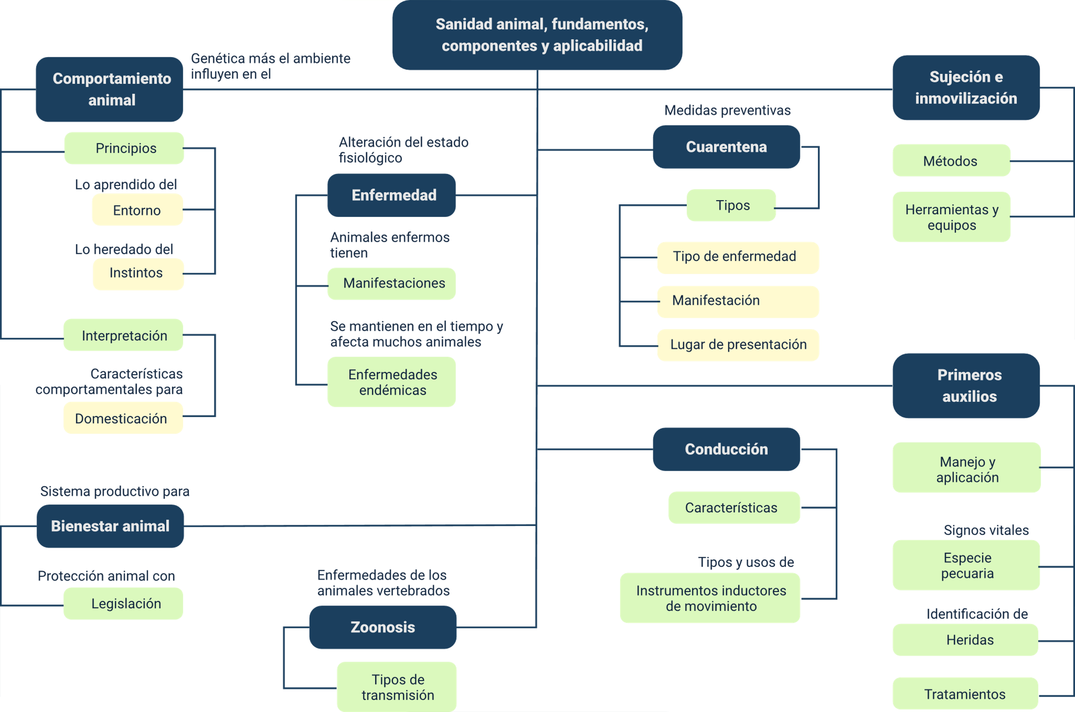

# Material complementario

|  |  |  |  |
| --- | --- | --- | --- |
| Tema | Referencia APA del Material | Tipo de material  (Video, capítulo de libro, artículo, otro) | Enlace del Recurso o  Archivo del documento o material |
| * 1. Comportamiento animal | Subgerencia de Protección y Regulación Pecuaria, ICA. (s.f.). Buenas prácticas en el uso de medicamentos veterinarios. | Presentación | <https://www.ica.gov.co/getattachment/125bc7ab-1082-441e-be65-ef5445ccbf4f/Publicacion-19.aspx> |
| * + - 1. Comportamiento animal | Subgerencia de Protección y Regulación Pecuaria, ICA (2007). Buenas prácticas en el uso de medicamentos veterinarios y la inocuidad de los alimentos. | Documento | <https://www.ica.gov.co/getattachment/cf8d4834-dd11-40f2-944e-b1ae436ef513/Publicacion3.aspx#:~:text=BUENAS%20PR%C3%81CTICAS%20EN%20EL%20USO%20DE%20MEDICAMENTOS%20VETERINARIOS%20(BPMV)%3A,rios%20administrados%20en%20condiciones%20pr%C3%A1cticas> |
| 1. Comportamiento animal | Agrotendencia TV. (2021). Etología | Estudio del comportamiento de los animales en sus medios naturales. [Video] YouTube. | Video | <https://www.youtube.com/watch?v=rCB2EIknPrs> |
| 1. Comportamiento animal | Ricardo Espín Montesdeoca. (2020). Etología y su impacto en la producción anima. [Video] YouTube. | Video | <https://www.youtube.com/watch?v=EufaxzmMhds> |
| 2. Bienestar Animal | Daniel Salamone. (2020). Bienestar Animal en Producción Animal. [Video] YouTube. | Video | <https://www.youtube.com/watch?v=WquVDFVf298> |
| 2. Bienestar Animal | Daniel Salamone. (2020). Bienestar Animal 2. [Video] YouTube. | Video | <https://www.youtube.com/watch?v=A_eu7ZozXUc> |
| 1. Enfermedades | Susana V. (2020). Enfermedades de notificación oficial. [Video] YouTube. | Video | <https://www.youtube.com/watch?v=w33FJGpkXmY> |
| 3. Enfermedades | Clint May, CFSPH. (s.f.). Vías de transmisión de  enfermedades zoonóticas. *The Center for Food Security & Public Health, Iowa State University*. | Folleto | <https://www.cfsph.iastate.edu/Zoonoses/assets/Spanish/S_transmission_routes_of_zoonotic_diseases.pdf> |
| 3. Enfermedades | Organización Panamericana de la Salud. (2003). Zoonosis y enfermedades  Transmisibles comunes al hombre  y a los animales. Volumen 2. | Documento | <https://iris.paho.org/bitstream/handle/10665.2/710/9275319928.pdf> |
| 4. Zoonosis | Ministerio de Salud y Protección Social (2015). ABECÉ de Zoonosis. | Documento | <https://www.minsalud.gov.co/sites/rid/Lists/BibliotecaDigital/RIDE/VS/PP/SA/abc-zoonosis.pdf> |
| 4. Zoonosis | Servicio social UAS media (2020). Enfermedades zoonóticas. [Video] YouTube. | Video | <https://www.youtube.com/watch?v=y-k5cH7C96c> |
| 4. Zoonosis | CMP Lima. (2021). Enfermedades Zoonóticas y Metaxénicas. [Video] YouTube. | Video | <https://www.youtube.com/watch?v=MQcw1aazEcs> |
| 7. Sujeción e inmovilización | TvAgro. (2016). Nudos utlizados en ganadería y equinos - TvAgro por Juan Gonzalo Angel. [Video] YouTube. | Video | <https://www.youtube.com/watch?v=4m2on15o3S8> |
| 7. Sujeción e inmovilización | Círculo digital Veterinario. (2021). 1 parte “Taller sobre Sujeción Física y Química de los Bovinos” Impartida MVZ Eduardo Posadas M. [Video] YouTube. | Video | <https://www.youtube.com/watch?v=HT8XAWhxhC4> |
| 7. Sujeción e inmovilización | Círculo digital Veterinario. (2021). 2 parte “Taller sobre Sujeción Física y Química Raza Holstein” MVZ Eduardo Posadas M. [Video] YouTube. | Video | <https://www.youtube.com/watch?v=SB_4aYPSBrc> |
| 7. Sujeción e inmovilización | Círculo digital Veterinario. (2021). 3 parte “Taller sobre Sujeción Física y Química en Bovinos” Impartida MVZ Eduardo Posadas M. [Video] YouTube. | Video | <https://www.youtube.com/watch?v=ek_c0Ypku6I> |
| 7. Sujeción e inmovilización | Círculo digital Veterinario. (2021). 4 parte “Taller sobre Sujeción Química y la Importancia” Impartida MVZ Eduardo Posadas M. [Video] YouTube.. | Video | <https://www.youtube.com/watch?v=eYYlkRWhspk> |
| 7. Sujeción e inmovilización | Círculo digital Veterinario. (2021). 5 parte “Taller sobre Sujeción Química y Auscultación, Cesárea en Bovinos” MVZ Eduardo Posadas M. [Video] YouTube. | Video | <https://www.youtube.com/watch?v=5fK98dMCam4> |
| 7. Sujeción e inmovilización | Círculo digital Veterinario. (2021). 6 parte “Taller sobre Sujeción Física y Química de los Bovinos” Impartida MVZ Eduardo Posadas M. [Video] YouTube. | Video | <https://www.youtube.com/watch?v=5jbIvh4SOYw> |
| 7. Sujeción e inmovilización | Rimbaud E, Pineda N. otros, (s.f), Metódos de sujeción y aplicación de inyectables. | Documento | <http://www.bio-nica.info/biblioteca/Rimbaud2005f.pdf> |
| 1. Primeros auxilios | GCI FAO (2020). Administración de medicamentos veterinarios. [Video] YouTube. | Video | <https://www.youtube.com/watch?v=Mc0vK3qOXXM> |
| 1. Primeros auxilios | Proyecto Ganadería Climáticamente Inteligente (2020). Administración de medicamentos veterinarios vía intraperitoneal. [Video] YouTube. | Video | <https://www.youtube.com/watch?v=iYwe0Z_YVuI> |
| 1. Primeros auxilios | Proyecto Ganadería Climáticamente Inteligente (2020). Administración de medicamentos veterinarios vía intravenosa. [Video] YouTube. | Video | <https://www.youtube.com/watch?v=dcZ0MPh9wZQ> |
| 1. Primeros auxilios | Proyecto Ganadería Climáticamente Inteligente (2020). Administración de medicamentos veterinarios vía intramamaria. [Video] YouTube. | Video | <https://www.youtube.com/watch?v=TAI_D_OdZpE> |
| 8. Primeros auxilios | OCV España. (2021). Uso correcto de medicamentos veterinarios. [Video] YouTube. | Video | <https://www.youtube.com/watch?v=gr4jjH31Vcc> |
| 8. Primeros auxilios | AvigdorG_Channel. (2021). Vías de Administración de Medicamentos Grandes Animales. [Video] YouTube. | Video | <https://www.youtube.com/watch?v=gvw6dWKZfT8> |

# Glosario

**Autoinmune:** afección por la que el sistema inmunitario del cuerpo ataca los tejidos sanos propios porque los confunde con tejidos ajenos. La mayoría de las enfermedades auto inmunitarias producen inflamación que afecta muchas partes del cuerpo (Instituto Nacional del Cáncer, 2021).

**Contaminación:** presencia de microorganismos patógenos o sustancias nocivas para la salud en la materia inanimada, es decir no viva (Universidad la Salle, 2010).

**Endémico:** enfermedad que se presenta con una frecuencia constante en una población siendo además predecible ese nivel de presentación (Universidad la Salle 2010).

**Enfermedad:** proceso en el que se produce una alteración de las funciones corporales del animal. Puede acompañarse de síntomas y lesiones o no (Universidad la Salle 2010).

**Estereotipia:** las estereotipias son movimientos involuntarios, coordinados, no propositivos y rítmicos que se realizan de una forma idéntica en cada repetición (Estereotipias primarias en pediatría, Elsevier, 2010).

**Etiología:** la etiología es la ciencia centrada en el estudio de la causalidad de la enfermedad. En medicina, patogénesis se refiere al origen de la enfermedad (Wikipedia, 2021).

**Gregario:** un individuo gregario (del latín gregarĭus, 1 grey del rebaño) es aquel que tiende a vivir agrupado con otros congéneres formando manadas, cardúmenes, colonias o, en el caso del ser humano, grupos sociales (Wikipedia, 2021).

**Impronta:** proceso de aprendizaje que tiene lugar en los animales jóvenes durante un corto período de receptividad, del que resulta una forma estereotipada de reacción frente a un modelo, que puede ser otro ser vivo o un juguete mecánico (Real Academia de la lengua Española, 2021).

**Jerarquía:** es una estructura que se establece en orden a su criterio de subordinación entre personas, animales y valores. Tal criterio puede ser superioridad, inferioridad, anterioridad, posterioridad, etc. es decir, cualquier cualidad categórica de gradación agente que caracterice su interdependencia (Wikipedia, 2021).

**Propagable:** es la posibilidad o la susceptibilidad de ser propagado, que se puede o es posible, extender, transmitir, reproducir, proliferar, dispersar, vulgarizar, expresar, divulgar, difundir, anunciar, enseñar, publicar, informar, irradiar o comunicar por una vía reproductiva o incrementar alguna cosa (Definición y etimología, 2021).

**Vector:** vehículo animado, generalmente se considera como tales a los artrópodos (Universidad la Salle 2010).

**Zoonosis:** se considera zoonosis a cualquier enfermedad y/o infección que es naturalmente transmisible desde animales vertebrados al hombre (Ministerio de la Salud y Protección Social, 2021).

# Referencias bibliográficas

Álvarez Alfaro, C. (2018). Evaluación de mensuración de temperatura comparando cuatro tipos de termómetros en canes en el Distrito de Yanahuara, Arequipa – Perú 2018. [Trabajo para optar al título de Profesional, Universidad Católica de Santa María. <https://core.ac.uk/download/pdf/198128916.pdf>

Brunori, J.; Juarez, M. (s.f.). Un plan sanitario adecuado. Agritotal.com. <https://www.agritotal.com/nota/un-plan-sanitario-adecuado/>

Cruz-Amaya, J. (2008). Principios básicos del manejo de las heridas. Departamento de Salud Animal, Universidad de Caldas. <http://vip.ucaldas.edu.co/vetzootec/downloads/v2n1a08.pdf>

Dabanch P. J. (2003). Zoonosis. Rev Chil Infect. <https://scielo.conicyt.cl/pdf/rci/v20s1/art08.pdf>

Martín, G. (2016). Etología y comportamiento animal: principios de bienestar animal. Universidad Nacional de Tucumán. Facultad de Agronomía y Zootecnia. <https://www.produccion-animal.com.ar/etologia_y_bienestar/etologia_en_general/10-Etologia_y_comportamiento.pdf>

Ortega Miranda, G. (2019). Clasificación de las Enfermedades. <https://www.abc.com.py/edicion-impresa/suplementos/escolar/clasificacion-de-las-enfermedades-1796652.html>

Ponce del Valle, M.; Vicari, C.; Faravelli, M.; Glauber, C.; Winter, N. (2015). Manual de bienestar animal, un enfoque práctico para el buen manejo de especies domésticas durante su tenencia, producción, Concentración, Transporte Y Faena Versión 1. <https://www.senasa.gob.ar/sites/default/files/ARBOL_SENASA/ANIMAL/BOVINOS_BUBALINOS/INDUSTRIA/ESTABL_IND/BIENESTAR/manual_de_bienestar_animal_especies_domesticas_-_senasa_-_version_1-2015.pdf>

R. Brühl-Day. (s.f.). Manejo de heridas. Agrovet market animal health, Área de Investigación y Desarrollo Investigación en Salud Animal, St. George’s University-School of Veterinary Medicine. <https://www.agrovetmarket.com/investigacion-salud-animal/pdf-download/manejo-de-heridas>

Rimbaud, E.; Pineda Nohemy, L.; Chavarrí, L. (2005). Métodos de sujeción y aplicación de inyectables. Facultad de Ciencias Agrarias Universidad de Ciencias Comerciales. Escuela de Veterinaria. <http://www.bio-nica.info/biblioteca/Rimbaud2005f.pdf>

Servicio Nacional De Sanidad Y Calidad Agroalimentarias - SENASA. (s/f). Bienestar animal. <https://www.senasa.gob.ar/cadena-animal/bovinos-y-bubalinos/produccion-primaria/establecimiento-productivo/bienestar-animal#:~:text=Desde%20un%20sentido%20pr%C3%A1ctico%2C%20el,de%20obtener%20el%20producto%20carne%3B>

Zarate, G.; Piña, S.; Zárate, A. (2020). Clasificación de las heridas. Manual de heridas y suturas. Escuela de Medicina. Universidad Finis Terrae. <https://www.medfinis.cl/img/manuales/Clasificacion%20heridasv2020.pdf>

# Créditos

|  |  |  |
| --- | --- | --- |
| **Nombre** | **Cargo** | **Regional y Centro de Formación** |
| **Claudia Patricia Aristizabal** | Responsable del equipo | Dirección General |
| **Norma Constanza Morales Cruz** | Responsable de línea de producción | Regional Tolima - Centro de Comercio y Servicios |
| **Andrés Felipe Avilan Lozano** | Experto temático | Regional Tolima - Centro Agropecuario La Granja |
| **Diana Marcela Luis Vásquez** | Diseñadora Instruccional | Regional Distrito Capital - Centro de Gestión Industrial |
| **Ana Vela Rodríguez Velásquez** | Diseñadora Instruccional | Regional Distrito Capital - Centro de Gestión Industrial |
| **Silvia Milena Sequeda Cárdenas** | Evaluadora Instruccional | Regional Distrito Capital - Centro de Gestión Industrial |
| **Jhon Jairo Rodríguez Pérez** | Diseñadora y Evaluador Instruccional | Regional Distrito Capital - Centro para la Industria de la Comunicación Gráfica |
| **Humberto Arias Díaz** | Diseñador Instruccional | Regional Tolima - Centro de Comercio y Servicios |
| **Maria Inés Machado López** | Asesor Metodológico | Regional Tolima - Centro de Comercio y Servicios |
| **Luis Fernando Botero Mendoza** | Diseñador web | Regional Tolima - Centro de Comercio y Servicios |
| **Francisco José Vásquez Suárez** | Desarrollador Fullstack | Regional Tolima - Centro de Comercio y Servicios |
| **Gilberto Junior Rodríguez Rodríguez** | Storyborad e Ilustración | Regional Tolima - Centro de Comercio y Servicios |
| **Nelsón Iván Vera Briceño** | Producción Audiovisual | Regional Tolima - Centro de Comercio y Servicios |
| **Oleg Livtin** | Animador | Regional Tolima - Centro de Comercio y Servicios |
| **Francisco José Vásquez Suárez** | Actividad Didáctica | Regional Tolima - Centro de Comercio y Servicios |
| **Jorge Bustos Gómez** | Validación y vinculación en plataforma LMS | Regional Tolima - Centro de Comercio y Servicios |
| **Gilberto Naranjo Farfán** | Validación de contenidos accesibles | Regional Tolima - Centro de Comercio y Servicios |